Tekeningen over Israel, geplaatst op Facebook 1 t/m 100

100
Hoewel het wordt ontkend, is islamisering van Nederland al tientallen jaren gaande, vooral door immigratie, maar ook door politieke druk in binnen- en buitenland. Niet alleen in Nederland, maar in alle West-Europese landen. Voor Israël is dit een negatief tweesnijdend zwaard. Enerzijds ontstaat hierdoor een voedingsbodem voor het antizionistisch en antisemitisch sentiment in Nederland en het westen, anderzijds lijken de agressieve Pro-Palestina demonstraties tegen het Israëlische optreden in Gaza en de positieve berichtgeving daarover in de media een nieuwe impuls te geven aan die islamisering. Waarschuwingen komen niet door en worden juist door de islamisering risicovol, want Palestijnen zijn slachtoffers, die worden onderdrukt. Als je een ander verhaal te berde brengt word je neergezet als inhumaan (‘en al die doodgeschoten kinderen dan’?) of – even erg- als racist (‘vind je dan genocide goed?’, ‘je zet hele groepen mensen weg’).
Daarom wordt meer en meer gezwegen over de feiten, over interpretaties ervan en ‘het andere verhaal’. Links in het Westen is ideologisch blind gemaakt en geworden, ze omarmt het islamisme en het beschaafde midden gaat hierin kleurloos mee.
Door onze blindheid en lafheid verliest Israël de oorlog, hoewel ze de strijd in het veld wint. Maar niet alleen Israël verliest, de islam minnende landen evenzeer. Door zich over te geven aan de islamisering en deze zelfs ideologisch en feitelijk te bevorderen, zal op termijn de tolerante westerse cultuur ten dode zijn opgeschreven. Arme kinderen, arme vrouwen en meisjes, arme wij, arm ons nageslacht.

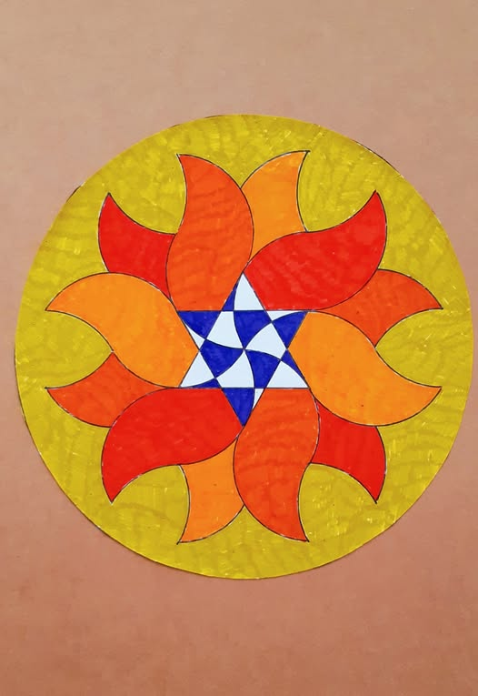

99
Eerder vertelde ik over het 'goede in de mens' en dat ik daar in geloof. Niet geloven in dogmatische zin, maar door de talrijke kleine goede daden van 'gewone' mensen op te merken en door zelfkennis die gevoed wordt als je door alle uiterlijke lagen heen soms de diepe stilte van het eigen zijn ervaart. Dan is daar - verrassend- een 'sfeer van mededogen' . Daar in die intieme kern zijn mensen 'gelijk' , maar in het daadwerkelijke doen en laten uiterst verschillend. In de politieke opstelling zou - als het 'goed' is- mededogen voor alle slachtoffers moeten doorklinken voor Israëli, voor Palestijnen, voor al dan niet verdwaasde en gemanipuleerde voor- en tegenstanders.
Door meditatieve bezinning kan ik voorkomen dat ik 'blind' in het pro-Israël kamp getrokken wordt. Ik voel me een overtuigd niet-Joodse zionist, zonder haat. Met mededogen voor Palestijnse mensen en voel verdriet voor het leed dat zij moeten ondergaan door toedoen van hun dodelijke leiders.
tekening
de Schepping is een en al uitbundige en wervelende manifestatie van kleur en vorm. Elk moment weer geschapen vanuit een eeuwige Bron, een 'punt' van Oorsprong dat niet te beschrijven is.
Het is zowel Alles als Niets en daarmee is niets gezegd. Ons intieme welwillende mededogen is op een of andere wijze hiermee verbonden.

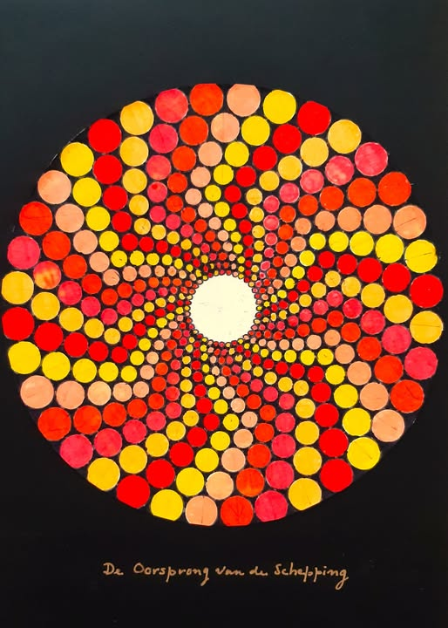

98
Het zondebok syndroom verklaart de obsessieve focus op Israel en de onverschilligheid voor de massaal moordende genocidale daden van de radicale Islam ten aan zien van Druzen, Christenen, Yezidi's, naar de zwarte bevolking, naar elkaar (bv Soedan, Nigeria, Congo). Deze verklaring werk ik hier niet nader uit dat kan iedereen zelf doen.
Want vandaag is een prachtige nazomerse dag. Ik dompel me met geliefde in de heilige pracht van de natuur, voel me er ten diepste mee verbonden en ben dankbaar voor dit kostbare geschenk elke dag en elk moment gegeven.

Tekening.
Men zegt dat geometrische oerpatronen ten grondslag liggen aan de veelvormigheid van de Schepping. Is het daarom dat ze rust en stilte oproepen?

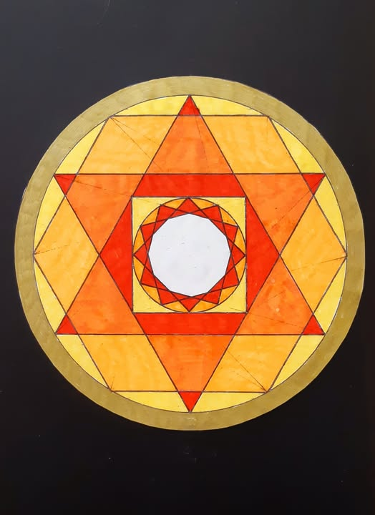

97
Deze tekening geeft weer wat 'aan het gebeuren is', maar wat misschien, en daar hoop en vertrouw ik op, nog kan worden omgekeerd. Ik geloof ten diepste in het goede van elk mens. Maar de 'goede sociale harten' van individuele (linkse) mensen en de 'goede religieuze harten' van moslims worden dicht geslipt door radicale politieke leiders en andere woordvoerders, de groen-linkse politici en media, en de radicale Imans en de gewelddadige geloofsfanatici die harten van 'hun' mensen vergiftigen. Mensen wordt een complex schuldgevoel aangepraat (koloniaal verleden, slavengeschiedenis, minderwaardigheidsgevoel, tekortschieten in religieuze vroomheid en onvoldoende opkomen voor sociale minderheden en andersdenkenden, de eigen discriminerende gevoelens, witte mannen superioriteit, blind kiezen voor verondersteld zwakkeren, tegen de eigen cultuur en christelijke traditie, enz). Dat tekortschieten , waar men zelf niets aan kan doen, wordt via projectie 'opgelost', door hiervoor een zondebok aan te wijzen die met de 'eigen schuld' wordt belast en belasterd. En Israël en 'de' Joden zijn van oudsher de geschikte zondebok bij uitstek en worden daarom aangeduid als koloniaal, apartheid, genocide, witte democratie, onderdrukkend, extreem rechts, enz). Hierdoor wordt de eigen deugdzaamheid en het eigen gelijk zichtbaar en voelt men zich 'aan de goede kant' staan. Alles wordt hieraan geleidelijk aan opgeofferd, met het dreigend gevolg van eendimensionaal denken en handelen dat in alle kieren van de samenleving doordringt , de opoffering van de vrijheid van meningsuiting, en een intolerantie die in een dictatoriale richting gaat.
In de geschiedenis zagen we in wezen hetzelfde proces met name in het nazistisch Duitsland. Het heeft dezelfde wortels, vrees ik., en dat drukt de tekening als waarschuwing uit.
Laat alle goede mensen links, rechts, gelovig, niet gelovig meditatief in de diepte van hun eigen hart kijken. Dan zien ze daar geen haat, wel welwillendheid, en dan kan de vergiftiging, die 'van boven' en 'van buiten' plaats heeft, tenminste opgemerkt worden. Mij lijkt dat een noodzakelijk begin om ons van dreigend fascistisch kwaad, in welke vorm het ook verschijnt, te gaan zuiveren en bevrijden.

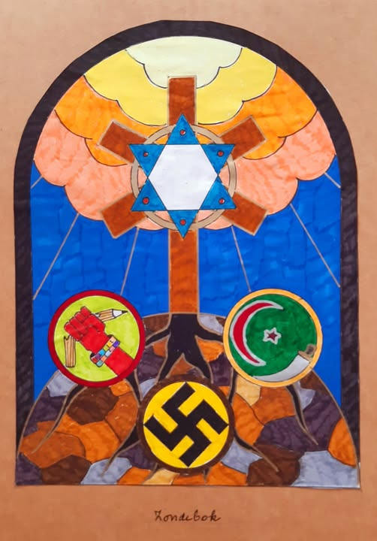

96
Al weer enige tijd geleden ging ik van Arnhem naar Amsterdam om me aan te sluiten bij een pro-Israël demonstratie. Ik maakte toen dit gedichtje.

Amsterdam
Ik neem de trein
Die rijdt vandaag

Kom laat aan
Station Centraal
De reis was traag

In de hal
Gebrul vol haat
Loop door een haag

Op de Dam
Dat is het doel
Zang hoor ik vaag

Sluit me aan
Bring them home
Dat hoor ik graag

Rookbom plots
Schop hem weg
ik was niet traag

Terug naar huis
Station Centraal
Opnieuw de haag

Weer gekrijs
Is overal
Het is een plaag

In de trein
doet het ertoe?
Dat is de vraag

Ben weer thuis
En deed wat moet
de dag vandaag

tekening.
Het lijkt zomaar een plaatje, dat is het voor mij niet. De gehele gelaagde schepping is hier het pentagram: barstend van veelkleurigheid.
(Voor de 'kenners': de cirkels binnen het pentagram zijn de sefiroth inclusief Da'ath)

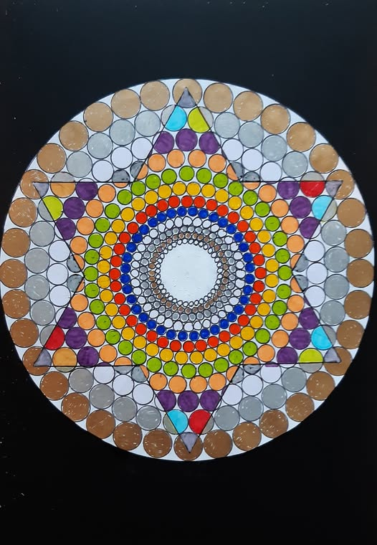

95
Nederland gaat een handelsboycot instellen voor Israelische producten uit de Westbank. Een bericht gisteren. Een ander bericht meldt dat Nederland 25 miljoen euro overmaakt aan de Palestijnen. Wie daarvan profiteert laat zich raden.
Namens wie? Niet namens mij. Het is weer verder zwichten voor luidruchtige kwaadwillenden en zo de schijn op tuigen 'goed te zijn".
Het is pure lafheid, een onthutsend gebrek aan moed om de dwang van de zwart-wit ideologie te weerstaan en daarvoor niet te buigen. Een 'symbolisch daad' wordt gezegd maar wel met negatieve gevolgen voor de beeldvorming over Israel en het geeft brandstof voor het antisemitisme hier in eigen land.
Een wat sombere tekening in zwart-wit deze keer.

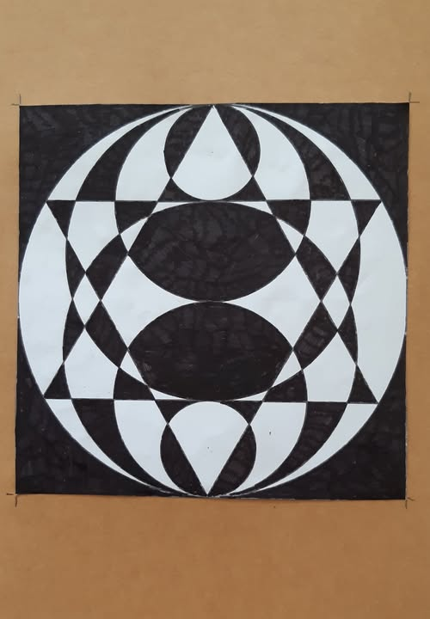

94
Onlangs zag ik de documentaire The Bibi Files. 115 min. Het gaat in feite over 3 corruptiezaken uit 2013, 2017 en 2018 waarvan Netanyahu wordt verdacht. Het begint meteen met afschuwelijke beelden over 7 oktober en de oorlog in Gaza. Hierdoor wordt een verband gesuggereerd tussen deze vermeende corrupties en de Gaza oorlog bijna 10 jaar later. Alle besluiten van Netanyahu zouden bepaald worden met het oogmerk uit de gevangenis te blijven. Deze framing gebeurt al lange tijd dus niets nieuws onder de zon. Er wordt voor dit gesuggereerde verband geen enkele onderbouwing of bewijs geleverd. Netanyahu ontkent overigens alle beschuldigingen. Dat deze documentaire nu, eigenlijk vorig jaar, uitkomt heeft zeker met de Gaza oorlog te maken. Internationale publiciteit verzekerd en koren op de molen van Israel haters.
De verhoren zijn overigens ontluisterend en duidelijk genoeg. Door macht gaat men zich onaantastbaar voelen, handelen alsof men boven de wet staat. Corruptie moet bestreden worden, en eerlijke rechtsprocessen horen daarbij. Gebeurt dat niet, dan is dat de dood van de vrije. democratie.
Netanyahu staat wat betreft corruptie niet alleen: Biden (Oekraine en zijn zoon), Trump (vermeende belastingontduiking), onze Frans Timmermans (7,5 miljard smeergeld aan ngo's), Ursula von der Leyden (geheime miljardendeal met BigFarma), Mark Rutte (Nederland verkwantseld voor eigen carriere), leiders Hamas (allemaal multimiljonair en meer), Arafat (zijn dochter is nu zowat de rijkste vrouw in Londen), Zelenski (onverklaarbaar steenrijk geworden), Poetin en zijn kring, enz.
Over deze corruptie gevallen, de lijst kan 'eindeloos' uitgebreid worden, geen documentaires , maar slechts zwijgen behalve als het Trump aangaat want die wordt evenals Netanyahu door de 'linkse machthebbers', elite en media gehaat.
Ik zie het regeringshandelen van Netanyahu en zijn regering naar aanleiding van 7 oktober en de oorlog in Gaza los van deze vermeende corruptie gevallen uit het verleden. Ben benieuwd hoe facebook vrienden dit beoordelen.
Ik wil met een 'verlichtende' tekening afsluiten.

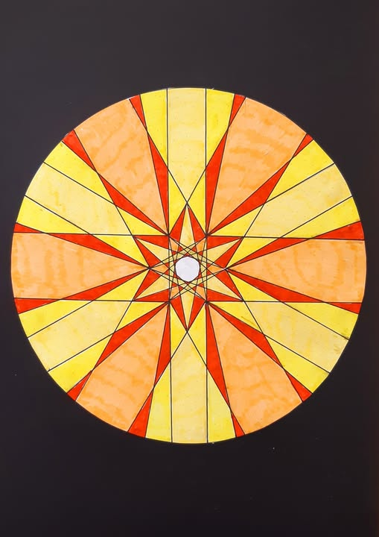

93
Ik ben in mijn ziel een niet-Joodse Israelier. Dat ben ik met trots en overtuiging, ook als incidenteel, zoals bij alles wat individueel of collectief geleefd wordt, iets (goed) fout gaat
In wezen gaat het om de keuze voor het leven (in al zijn variaties en individuele expressies) of voor de dood (zo moet het: de communistische wijze, of het nu politiek dus huidig links, of religieus, dus vooral Islam, gegrond is.).
Israel voert voor de zovelste keer een uitgelokte oorlog tegen een doodscultuur, haaks staand op de westerse waarden van mensenrechten, in casu de erkenning van de unieke waarrde van elk leven in het Leven, een oorlog dus voor vrede en vrijheid. Terwijl het Westen massaal verraad pleegt aan haar eigen grondwaarden, moet Israel voor deze waarden oorlog voeren en veel levens van haar prachtige zonen en dochters opofferen. Wat een intens verdrietige, ook door ons toedoen, verspilling van levensenergie levensexpressie en levenszin. Ook van levens aan de andere kant van - niet altijd- onschuldige bewoners van Gaza.

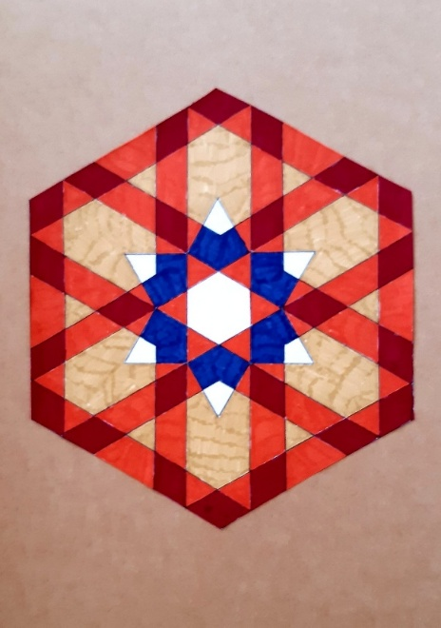

92 03 september 2025
De sluimerende anti-israel indoctrinatie is al in de 70-ger jaren van de vorige eeuw begonnen , waarbij ik denk aan het Palestina Kommitee. Ik dreigde ook erdoor besmet te worden. Totdat Hans de Miranda , op onderwijskundig gebied mijn leermeester, mij de simpele vraag voorhield 'Paul, hoe weet je dat?'. Dat was ontmaskerend. Deze vraag heeft me daarna niet meer verlaten en heeft voorkomen dat ik als vanzelf meeloper werd met welke collectieve overtuiging ook. Als mens heb je de plicht om te zoeken naar waarheid, om je weldadige neiging om veiligheid in de massa te vinden steeds weer te onderkennen, om zelf verantwoordelijk te zijn.
Het anti-Israel sentiment is sinds die tijd alleen maar gegroeid en in allerlei vormen van anti-Jodendom en anti-semitisme naar buiten gekomen. De omarming van de multiculturele samenleving heeft dit sentiment extra brandstof gegeven. En nu zitten we in een situatie waarin de MSM en de alternatieve media op zijn minst anti-Israel is en de bevolking bombardeert met 'feiten' die bewijzen dat Israel de meest afschuwelijke oorlogsmisdaden pleegt. De westerse bevolkingen worden en zijn geindoctrineerd. Nog even en de haat die de kinderen van Gaza geinjecteerd krijgen , is ook bij ons 'gewoon' geworden. Het scheelt niet veel meer. In dit geweld ben je dan veroordeeld tot eenling, bijna volledig geisoleerd, bijna nergens is normaal gesprek hierover mogelijk, ook niet in zogenaamde 'spirituele groepen' . Het naieve geloof en later hoop dat 'men' in het 'verlichte' Westen wel tot inkeer zal komen, vervagen. Het ergste is dat juist door de Westerse opstelling waar elke ethische druk op Hamas afwezig is, de oorlog voortduurt met alle ellende die die met zich meebrengt. Ik peins wel eens wat er gebeurd zou zijn als het Westen meteen na 7 oktober op grond van haar beleden waarden en beginselen als een front en blijvend de afschuwelijke pogrom had veroordeeld, geeist had dat alle gijzelaars vrijgelaten moeten worden, en maatregelen hadden genomen om Israel te steunen en Hamas onder druk te zetten. De oorlog was voorbij geweest, er waren minder doden gevallen, de verwoesting van de infrastructuur had niet plaatsgehad, de ellende voor de Gazaanse en Israelische bevolking was zoveel lichter geweest. Het tegendeel is echter gebeurd: het Westen heeft veel bloed aan haar handen. Maar deze overpeinzing in jezelf als eenling is helaas volstrekt nutteloos.

Toch een tekening met wat hoop. Dat het Beloofde Land, eens in vrede gelaten wordt

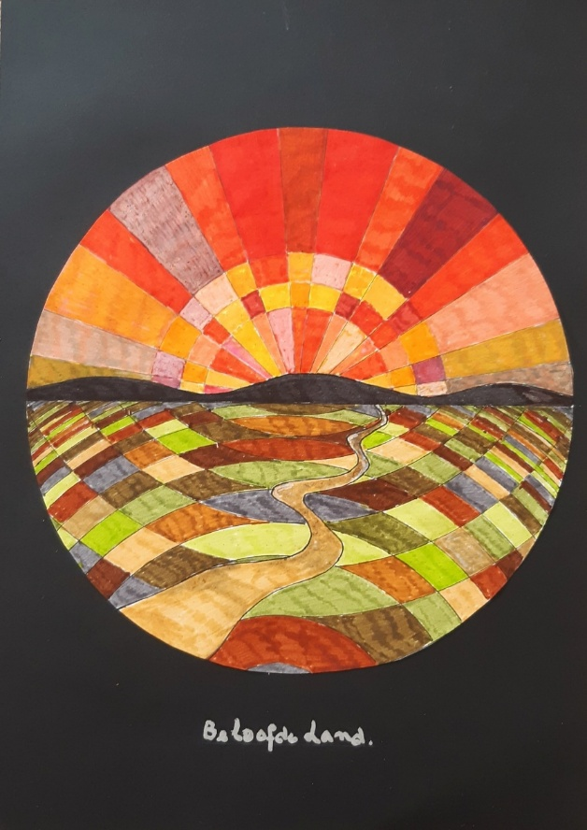

91
Ware empathie toont zich niet in agressieve haat , maar heeft de mededogende intentie om leed te verzachten en is gericht op vredebrengende oplossingen. Empathie met de 'gewone' Gazanen is voor antizionisten (en velen ervan zijn naar mijn mening antisemieten) slechts een middel om hun onwaarheden en doelstellingen door te drukken, vredelievend gesprek onmogelijk te maken en de onwetende massa, het/hun kiezersvolk, te manipuleren en indoctrineren. Empathie met de vele lijdenden in de wereld, dikwijls veroorzaakt door radicale groepen islamisten, is volstrekt afwezig. Empathie met het Joodse volk ,met de slachtoffers van islamitisch terrorisme en met de gijzelaars? Eveneens
volstrekt afwezig. Eigenlijk heb ik te doen met deze door haat verblinde medemensen. Dat zij aangeraakt worden met Wijsheid en tot inkeer mogen komen.
Dan ontstaat een opening naar vrede.

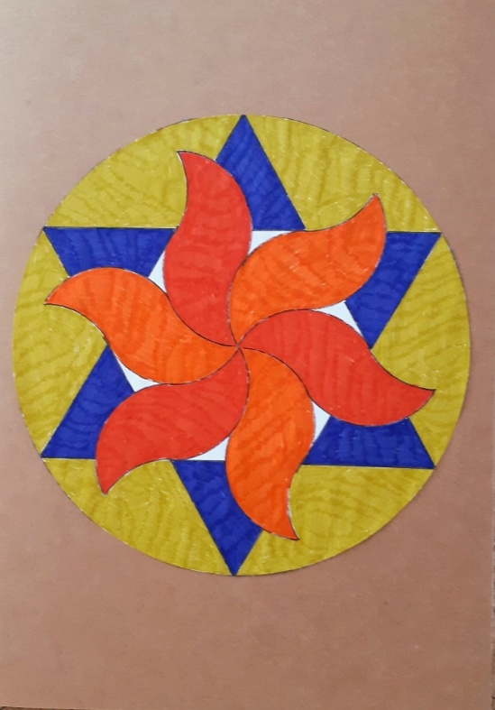

90
Gisteren opnieuw in de Tweede Kamer een wellesnietes spel over Gaza waarbij ,(gespeelde) emotie volop werd ingezet en elke eerlijke gedachtenwisseling bij voorbaat werd gefrustreerd. En er werden weer grote woorden als feiten uitgesproken: genocide, ethnische zuivering en uithongering.Netanyahu werd neergezet als een nieuwe Hitler (DENK). Van de antizionistische kant geen woord over de pogrom van 7/10 en de meest verschrikkelijke dingen die gebeurden, niets over de gegijzelden, niets over het vermoorden van gijzelaars in hun gevangenschap, niets over het wurgen van een gevangen genomen (!) baby, niets over de uithongering van gijzelaars enthousiast door Hamas aan de wereld getoond. Dat zijn feiten.
Over de bewuste uithongering van de bevolking door Israel. Er is al veel over gezegd. Er is zeker honger veroorzaakt door distributieproblemen van voedsel en andere hulpgoederen. De oorzaak is genoegzaam bekend: Hamas en VN/NGO's. Maar er is geen hongersnood. Nagenoeg alle bewijsfoto's van steeds afzonderlijke kinderen zijn gefalsificeerd. Het zijn kinderen die lijden aan een ernstige ziekte niet primair veroorzaakt door gebrek aan eten. Je ziet op de foto's gezonde moeders en kinderen die niet ondervoed zijn. Het valt sowieso op dat de mannen (van Hamas) gemiddeld opvallend dik zijn en meer dan goed gevoed. Indien er een hongersnood zou zijn, en kinderen en vrouwen op sterven liggen (voorspellingen hierover gedurende al maanden komen kennelijk niet uit), dan zouden we in een PR campagne met die apocalyptische beelden gebombardeerd worden. Dat gebeurt niet en voor mij een duidelijke aanwijzing dat er van massale hongersnood geen sprake is, dat in tegenstelling tot veel andere plaatsen in de wereld, in Afrika, waarover die beelden wel bestaan maar waarvan de emotionele antizionisten geen nacht wakker liggen.

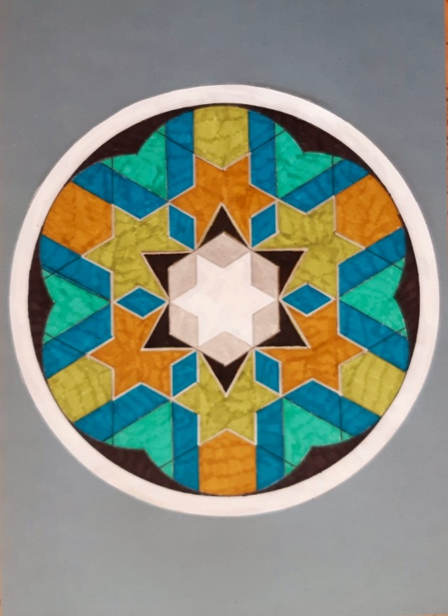

89
Wat was het een genante vertoning het Tweede Kamer debat over sancties tegen Israel. Het 'onderhandelen' binnen de regerende regeringsfracties om de sancties die minister Veldkamp (lees zijn antizionistische ambtenaren) voorstelde te laten onderschrijven. En toen dat niet lukte het aftreden van de NSC bewindslieden. Het fanatisme en de haat bij de linkse fracties, hun komplotsfeer van arrogante deugdzaamheid en 'beter en zeker' weten, gericht om sancties er doorheen te krijgen die slechts de bedoeling hebben Israel eenzijdig neer te zetten als oorlogszuchtig, genocidepleger en uithongeren van de Gaza bevolking.
Gelukkig werden uiteindelijk enkele 'goede' moties aangenomen.
Hoe is het mogelijk dat er mensen zijn, dus zelfs partijen in de Kamer, die een afschuwelijke terroristische organisatie als Hamas die de meest afschuwelijke massale wandaden pleegt, die een erkende staat, Israel, niet erkent en die als doelstelling heeft om die erkende staat te vernietigen te 'belonen' met erkenning omdat Israel in hun troebele ogen en haatdenken zich niet op de 'juiste' wijze verdedigt en dat ze het Hamas-kwaad voor lange tijd wil decimeren om herhaling van 7 oktober te voorkomen?
Eis integendeel dat Hamas en de Palestijnse Autoriteit het bestaansrecht van Israel erkennen, dat zij de gijzelaars vrijlaten en de wapens neerleggen.
Zolang dat niet gebeurt, duurt de oorlog, lijdt de bevolking zoals onvermijdelijk in alle oorlogen, worden ook onschuldige burges gedood en gaat de vernietiging van infrastructuur door. De beelden zijn verschrikkelijk. In mijn verbeelding zie ik de partijleden van die linkse fracties 'rondhaten' met bloedrode handen, het anti-jodendom spat uit de ogen. Als GL-PvdA na de verkiezingen aan de macht komt, de kans hierop is heel groot nu de PVV door de VVD is uitgesloten, zal ook politiek het Israel sentiment verslechteren. Ik vrees het ergste.
De tekening drukt mijn vertrouwen uit in Israel en het Joodse Volk
Achter de hekken die om Israel worden gebouwd, zal Israel blijven stralen en licht aan de wereld geven.

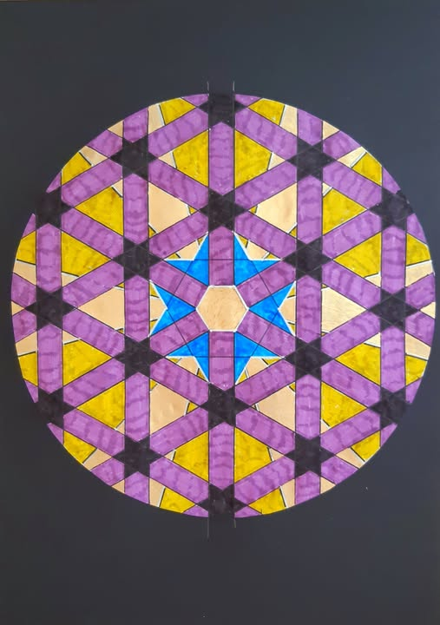

88
Geen enkel mens is van nature slecht. Ten diepste verlangt een mens goed te zijn, goed te blijven, opnieuw goed te worden. Dat is de kern van mijn visie op de mens als schepsel van G'd, geschapen met een vrije wil (zowel zegen als vloek). Daarom kan ik met mededogen naar anderen kijken ondanks hun gedrag ook naar 'kwaadwilligen' met haat in hun ogen en moordenaarsbloed aan de handen. Een mens komt door omstandigheden (lot, onwetendheid), door indoctrinatie en manipulatie (door anderen) en/of door eigen keuzes (eigen verantwoordelijkheid) tot destructief, zelfs moordenaarsgedrag. Niet de mens is slecht, maar de wereld is slecht (geworden en steeds opnieuw). Kijk naar jezelf, naar je eigen lot, gedachten, gevoelens en (ingebeeld) handelen.
Maar mededogen is niet onbeperkt. Indien anderen, al dan niet georganiseerd, je bestaan bedreigen, jou, je kinderen, je volk willen marginaliseren, vermoorden en uitroeien, dan eist het 'goede Leven' met alle beschikbare middelen, soms met onvermijdbaar dodend tegengeweld, daar een absolute grens te stellen. Dat is een onafwendbare morele plicht, de keuze beperkt zich tot het hoe en met welke middelen. Dat gebeurt in Gaza, en dan voel ik mededogen met al die slachtoffers aan beide zijden, schuldigen en onschuldigen en alles wat daar tussen ligt. Zie ik het verdriet en de pijn van de (af)gebroken levens, de menselijke prijs die betaald wordt omdat de wereld steeds opnieuw slecht wordt. We hebben veel kennis maar ontberen Wijsheid. En zo blijven we een speelbal van lot van indoctrinatie en eigen keuzes.

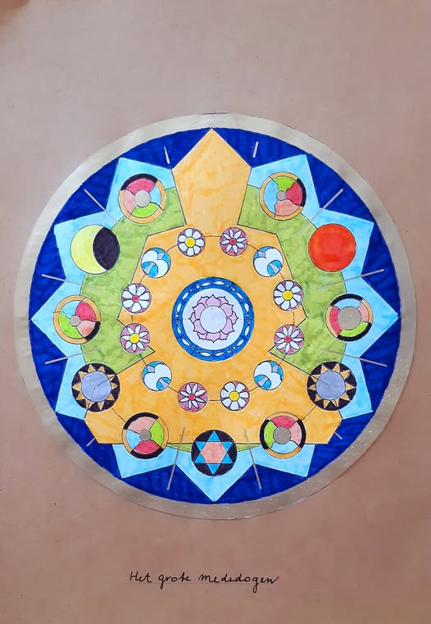

87
Gisteren had ik bezoek en we kregen het - hoe kan het anders- over Israel. Ze vond dat ze zich goed informeerde en dus een gefundeerde mening had. Wat zijn dan je bronnen, vroeg ik? Nos-journaal en diverse kranten: Volkskrant, NRC en de plaatselijke krant De Gelderlander (onderdeel van het AD). Die zeggen allemaal hetzelfde en wat die afschuwelijke man, Netanyahu, doet... Dus een bron, denk ik dan, maar liet het daarbij.
De uithongering van kinderen en baby's, grotere misdaden zijn er niet.
Ze was , benadrukte ze, sociaal voelend ( wat waar is) en al lang lid van de PvdA.
Dat ik pro Israel ben en zelfs een positieve oordeel heb over Netanyahu, was voor haar niet te vatten.
De PR oorlog is door Israel verloren, de schandalige herhaling van de vermeende oorlogsmisdaden van Israel in de media, de visuele beelden met de valse boodschap zijn diep ingeprent in de hoofden van de mensen, Netanyahu is het kwaad.
Omdat Israel zoveel als mogelijk een 'menselijke oorlog' (wat eigenlijk onmogelijk is als de vijand eigen mensen als schild gebruikt en hen met dwang verhinderd voor aangekondigd geweld te vluchten) wil voeren, zaait ze door de valse propaganda van Hamas en eenzijdige onkritische media zelf uiteindelijk het negatieve zwarte beeld van zichzelf. De oorlog wordt uiteindelijk op het veld (stad) ook met anderenhalve arm op de rug gewonnen maar is in de westerse ogen moreel verloren. De prijs is hoog, zeer hoog. De te voorziene geweldadige uitbarsting van antisemitisme is niet meer tegen te houden. De geschiedschrijving zal later dit beeld wel corrigeren, dat is een zeer, zeer schrale troost.

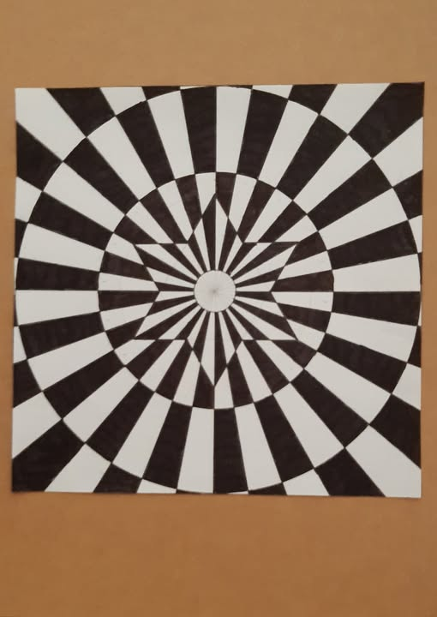

86
Sommigen zeggen: ik bid voor Israel en verstoppen zich. Dan antwoord ik: bid liever om moed dat je kleur durft te bekennen. Verborgen bidden in je binnenste is gratuit als het niet de bedoeling heeft om een eigen verantwoordelijk te nemen om het kwaad van het antisemitisme te stoppen. Tevelen zijn gewoon bang om zich als enkeling teweer te stellen tegen de massale anti-Israel gezindheid en jodenhaat in. Begrijpelijk, bid dus daarom om kracht om op jouw unieke, maar o zo noodzakelijke wijze nee te zeggen tegen indoctrinatie en haat en ja te zeggen tegen ware vrede en liefde
Tekening
Levensboom en Davidsster binnen de Flower of Life.

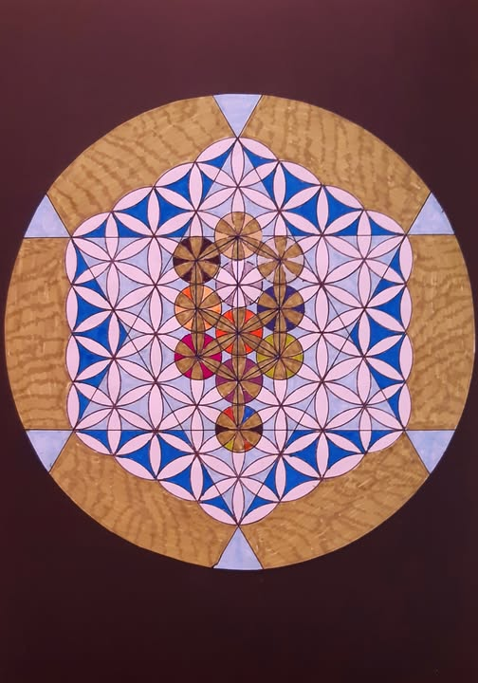

85 a
Mensen houden niet van nuances want dat geeft verwarring en onzekerheid. Daarom is het zwart of wit en negeert men de vele grijstinten daartussen. De waarheid in termen van zwart-wit zien, is voor de dommen, dan kun je volstaan met slogans en met meelopen met de al dan niet gemanipuleerde massahysterie. Men heeft ervoor gekozen dat Hamas ( en daarachter andere terroristische groepen en Iran ) wit is en Israel zwart. Ik zie diep, diep grijs , ja nagenoeg zwart daar bij Hamas en Gaza (er zijn dappere pogingen ook in Gaza, om zich van Hamas te bevrijden met gevaar voor eigen leven) en veel licht bij Israel, niet het volle wit. Mij wordt voorgehouden dat er (veel?) Joden zijn die Israel bekritiseren en zelfs van oorlogsmisdaden beschuldigen. Dan antwoord ik: G'd zij dank, dat is nodig om eigen tekortkomingen en missers in de ogen te zien. Dat is nodig om wat misschien te grijs is, te zuiveren naar meer wit. De motieven van sommige Joodse mensen om mee te gaan in het zwart- wit schema van: Hamas goed, Israel slecht en op welke feiten dat gebaseerd is ken ik niet. Wel zijn ook deze Joden als ze in het westen wonen te allen tijden in Israel welkom als vanwege het antisemitisme het leven hier voor geen enkele Jood meer houdbaar is. Dat is heel wit. Daarom ben ik zionistisch gezind.
Dat Israel leve!
Tekening
Geheel in zwart en wit. In de flower of life brandt de menora en geeft licht
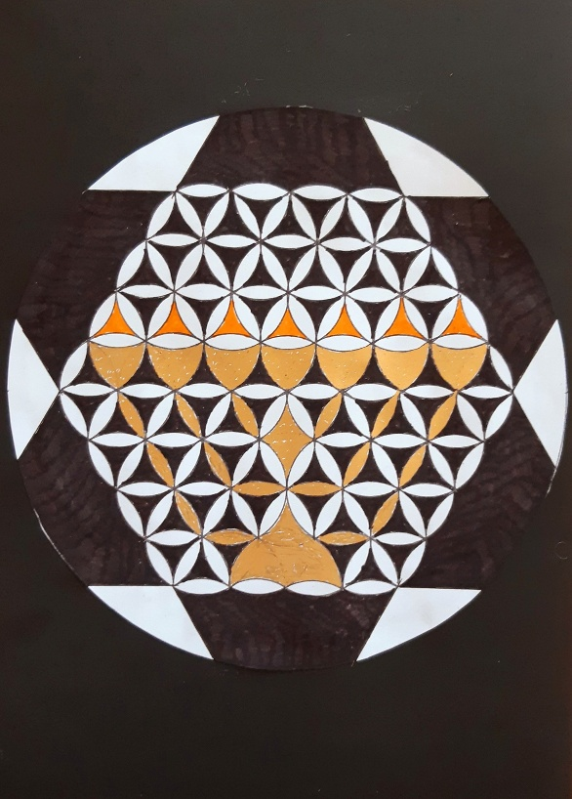

85
De doelstellingen m.b.t. Hamas en Gaza die de regering van Israel heeft geformuleerd zijn volstrekt duidelijk en op langere termijn in het belang van de staat Israel en het Joodse volk. Een regering dient de veiligheid van haar burgers te garanderen , ook en juist in omstandigheden die vijandig zijn en onder internationale ' deugdzame' druk
Daar is volharding en moed voor nodig, en de regering van Israel toont die moed.
Een veilig thuisland is voor alle Joodse mensen belangrijk zeker nu het antisemitisme in de wereld verontrustend toeneemt.
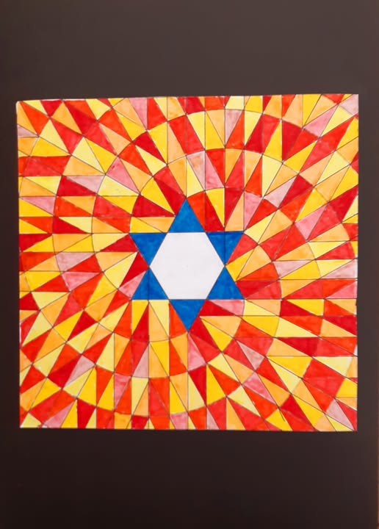

84
Voor iedereen een heerlijke zonnige zondag. Daar ga ik van genieten maar zonder het afschuwelijk lijden en verdriet te vergeten veroorzaakt door het Kwaad dat in Gaza in Hamas en andere terroristosche groepen een afweerwekkend gezicht heeft. Zo meteen maak ik een fietstocht en passeer medemensen en besef dan dat velen ervan achter hun vriendelijke, gedagzeggende gezichten innerlijk aangetast zijn door het antisemitisch virus door kwaadwilligen en dommen in hen geinjecteerd. Ik groet hen vriendelijk , maar ga geen tevergeefs gesprek aan, rijd door en wens hen oprecht van binnen het allerbeste. Misschien hebben ze mijn hostages pin gezien en wordt een zeldzame enkeling erdoor tot nadenken gebracht. Maar het wordt met geliefde zeker een heerlijke dag en een uiterlijke en innerlijke zonnige dag wens ik iedereen.
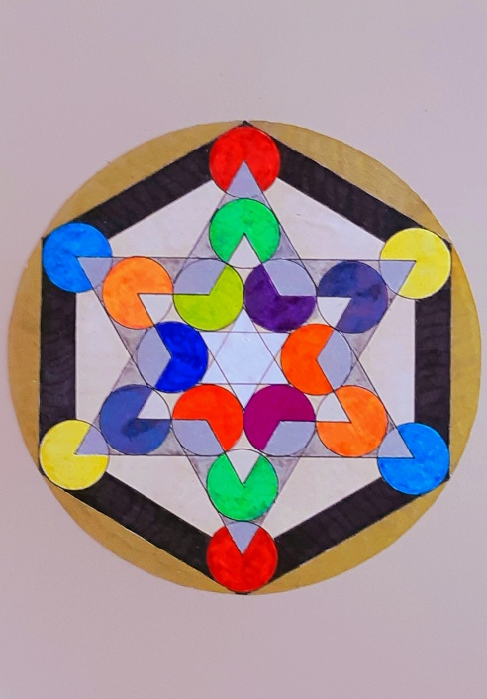

83 08 aug 2025
Nederland, mijn (?) Nederland met uw belachelijk vingertje omhoog!
Zelfgenoegzaam, deugdzaam, arrogant.
Herinnert u uw zwijgen toen zonder noemenswaardig verzet 100.000 Joden, uw mede-landgenoten, werden afgevoerd en vermoord.
Herinnert u uw stuitende onverschilligheid toen die enkele joden (5000?) terugkeerden uit de kampen en die u volledig (ook letterlijk) met lege handen in de kou liet staan.
Herinnert u het zwijgen van de haastig in ballingschap gevluchte regering en uw monarchie.
Zie uw lafheid en uw angst voor mogelijk islamitisch geweld in eigen land waardoor u uitwassen, luid op uw straten uitgebruld met antisemitische leuzen en slogans, tolereert.
Zie uw intellectuelen, uw journalisten en politici zich schragen achter terroristische agenda’s en in toenemende mate functioneren als hun spreekbuizen.
Zie het massale bedrog, de omkering van feiten, schaamteloos uitgesproken en opgeschreven in de media.
Zie uw rode handen door uw toegeeflijkheid, u zichzelf verschuilend achter eenzijdig, misplaatste tolerantie en achter de vrijheid van meningsuiting, weigerend een grens te stellen.
Zie de ingehouden vreugde, ook in eigen kring, over het bloed van Joden dat vloeit en over de klappen die de staat Israël wordt toegebracht.
Zie hoe opnieuw de ‘natuurlijke’ vooroordelen over Joden naar boven komen. Neem kennis van mijn walging hierover.
Zie uw weigering om daadwerkelijk de lessen uit het verleden te trekken, uit uw eigen verleden en uit die van de wereldgeschiedenis t.a.v. het ‘Joodste vraagstuk’
Zie uw verantwoordelijkheid voor het oplevend antisemitisme in uw land, mijn (?) land en de sluimerende ondermijning van de meest basale principes van de liberale, democratische rechtsstaat.
Zie uw eenzijdigheid door gemakzuchtig mee te lopen met de massale anti-Joodse nationale en internationale trend van bedrog en misleiding.
Zie uw altijd zwijgen in de helaas zovele massale genocidale gebeurtenissen in de wereld in het verleden en nu en uw extreme emotionele verontwaardiging in de zo met graagte als genocide aangeduid handelen van Israël in Gaza.
Zie uw onwil om de ‘feiten’ die worden aangereikt door de propaganda van Hamas op hun waarheidsgehalte te onderzoeken in plaats van ‘er achter aan te lopen’.
En u,
u meent met uw terechtwijzend vingertje het Joodse volk en de Joodse staat te moeten straffen dat eeuwenlang door u in het westen en elders in de (Arabische) wereld werd en wordt gemarginaliseerd en uitgeroeid?
En u,
u eigent zich het recht toe te zeggen hoe Israël en het Joodse volk, nu verenigd in een sterke, democratische staat, zich moeten teweer stellen tegen terroristische en ander kwaad dat haar existentie daadwerkelijk bedreigt, hetzelfde kwaad waaraan Nederland en u politici, namens Nederland optredend zelf moreel schuldig zijn?
Schaam over Nederland, schaam over u, schaam over ons, schaam over mij!

Tekening.
De blauwwitte banen symboliseren de verbondenheid van de Joden levend in de diaspora met het Joodse thuisland Israël.
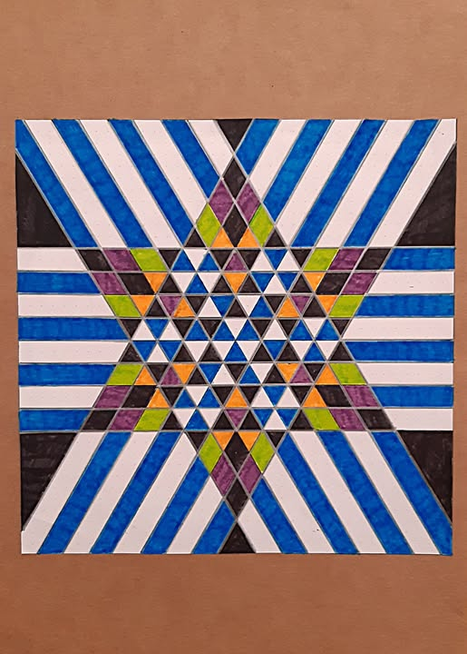

82 04 aug 2025

De oorlog die Israel voert in Gaza lijkt uitzichtloos ye worden. Hamas wordt in feite gesteund door steeds meer westerse landen. Daarom is er van die kant geen enkele bereidheid (meer) om via onderhandelen en het vrijlaten van de gijzelaars tot een staakt het vuren te komen. Hun 'eisen' zijn werkelijk absurd (geworden). Met dank aan Frankrijk, Engeland, Canada, Spanje, Nederland en veel andere landen. Bijvoorbeeld nieuwe eisen als: Israel moet zich geheel terugtrekken, alle Palestijnse gevangenen en plegers van de pogrom van 7/10 moeten vrijgelaten worden, de Joodse gijzelaars worden pas vrijgelaten als Gaza geheel wedergebouwd is enz. Nu lijkt de regering van Netanyahu te gaan reageren met een totale bezetting van Gaza.(nu is ongeveer 70 % onder controle). De gevolgen ervan ter plaatse laten zich raden en de reacties in de westerse wereld ook. Israel zal steeds en nog meer geisoleerd raken. Het woord bezetting zal, samen met verschrikkelijke beelden hun afbrekende werk doen.
Ik kan vanaf mijn stoel hier in Nederland wel gaan roepen wat 'ik vind wat moet gebeuren' (dat gebeurt al voortdurend te pas en te onpas door allerlei wetende leken en zelfbenoemde deskundigen en politici in de media), maar zwijg beter over 'oplossingen'. Ik zit hier thuis en zie het met toenemende verontrusting en zorg aan . Uiteindelijk kan ik alleen maar bidden, dat er ook een 'zegenende hand van boven is'.
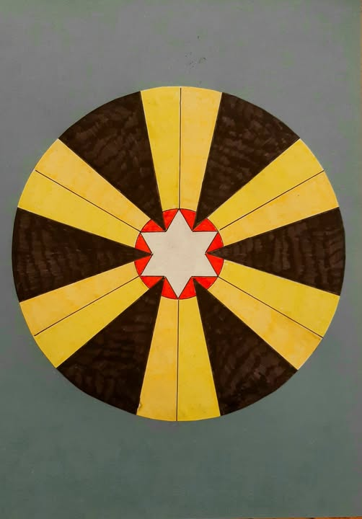

81 (4 aug 2025)
Ik ben bezorgd over de ontwikkelingen in en rondom Israel en ook in Nederland. De valse beelden, de slapheid van politici, de manipulatieve berichtgeving in de media, de zwijgende intellectuele laag, de onophoudelijke brallende demonstraties en slogans, hebben bij de massa de vrucht van het anti zionisme, het anti judaisme en antisemitisme doen uitbotten. 'Men' weet zeker: Israel pleegt alleen maar afschuwelijke oorlogsmisdaden en Joodse mensen is dat aan te rekenen, die worden als medeverantwoordelijk gezien , die mag je aanpakken. Zogauw emotionaliteit een bepaalde grens overschrijdt bij de massa, zijn verstand en redelijk argumenteren uitgeschakeld. Des te sterker als dit massale weten mede stoelt op antisemitisme dat een verborgen leven leidde in het persoonlijk en collectief onbewuste en dat door genoemde ontwikkelingen als het ware 'bevrijd" wordt . Vooral politici en intellectuelen is dit aan te rekenen, omdat zij deze ontwikkelingen hebben laten gebeuren en verzaakt hebben aan hun beschermende kritische sociale functie en plicht. Door wegkijken, door zwijgen, door wat (en dus steeds meer) toe te gegen aan subversieve, ondermijnende groepen, door vanaf het begin om politiek-ideologische reden( oa. GL-PvdA) ermee te 'heulen'
Kennis van de massa is kennis die tot stand komt door de sociale invloeden, niet door kritische analyse. Ik neem politici, media en intellectuelen het meer dan kwalijk dat zij sterk bijdragen aan de omstandigheden waarin het antisemitisme weer daadwerkelijk kan en mag 'floreren' . Dat is mijn grote zorg, dat de jaren '30 van de vorige eeuw herleven.
In de eigen omgeving is gesprek onmogelijk geworden. Daarom ben ik blij met Facebook omdat je dan tenminste weet dat 'je niet helemaal alleen hierin staat'
Tekening
Israel en Joden in talloze wervelstormen
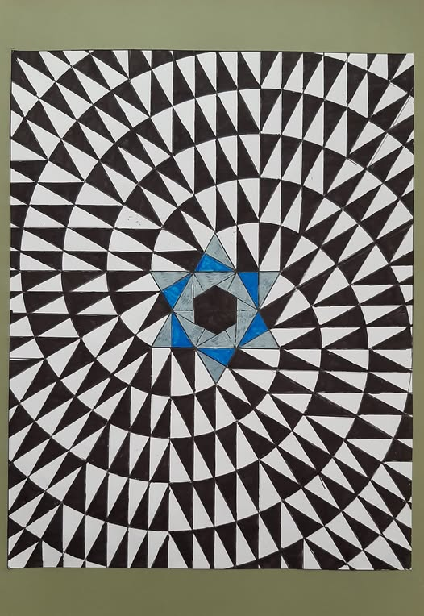

80.
De Arabische Liga veroordeelt na ruim 666 dagen Hamas voor de pogrom van 7 oktober 2023, en roept Hamas op de gijzelaars vrij te laten en de wapens neer te leggen, sterker zich over te geven. De Tweede Kamer van Nederland komt van reces terug en gaat zich bezinnen over 'hardere' sancties tegen Israel. Hamas wordt zoals altijd niet eens genoemd
De absurde tegenstelling kan niet groter zijn. Inmiddels moest de NewYork Times toegeven dat de deerniswekkende foto van het 'verhongerde' kind vals was, een foto die graag door de NOS en Nederlandse pers op voorpagina's werd afgedrukt als 'bewijs' voor de misdaden van Israel. Ik ben benieuwd of op een paginagrote, in ieder geval een duidelijk, rectificatie volgt. Maar ook als dat gebeurt, is het verradelijke kwaad al geschiedt. Natuurlijk is kritiek op Israel geoorloofd maar de manipulatieve eenzijdigheid en verdraaiing van feiten ,is schokkend.
Inmiddels zou uit onderzoek (integer?) blijken dat meer dan de helft van de Nederlanders negatief over Israel denkt. De anti-Israel campagje en PR van Hamas is succesvol. Ik schaam me voor mijn land. Natuurlijk wist ik al lang van anti joodse sentimenten die er al altijd verhuld aanwezig waren, maar zo massaal en intens? Een gesprek is door de ingewortelde haat en het 'zeker weten' (speel de bal maar terug) onmogelijk (geworden). We haten, we zijn bang, we zijn onverschillig, we lopen mee met de 'mode', en de massa die ontstaat is gevaarlijk, niet alleen voor Israel en de Joodse mensen en medeburgers, maar ook voor het in stand houden van onze eigen opgebouwde moraliteit.
Tekening
Davidsterren in Davidsterren.
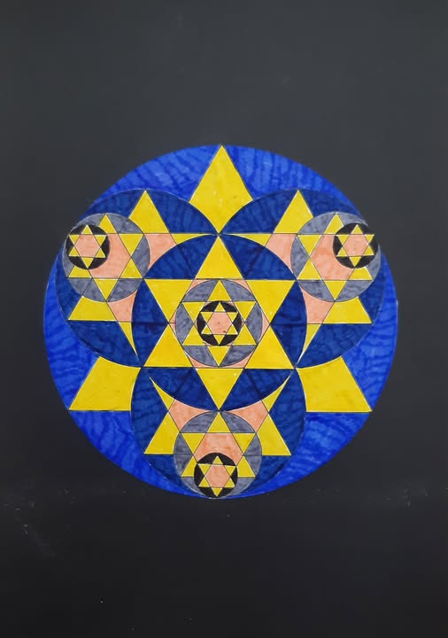

79
Vanaf 7 oktober 2023 zie ik in onze straten onophoudelijk demonstraties van fanatieke, bevlagde en dikwijs gemaskerde mensen die Israel van de kaart wensen en onvoorwaardelijk , dikwijls zonder enige kennis van (historische)feiten, steun betuigen aan de door haat bezielde terroristische organisaties van de radicale politieke islamisten als Hamas. De demonstranten lijken door blinde haat bezeten. De radicale terroristen zijn tot de meest afschuwelijke misdaden tegen de menselijkheid in staat. Een paar weken bleek dat weer met de georganiseerde pogrom tegen de Druzen. Net als van 7 oktober zal ik de verschrikkelijke beelden die de daders zelf met graagte op internet delen, niet kunnen vergeten . Israel heeft erger (als dat al kan) godzijdank voorkomen. In onze media horen we hier niets over, wel de suggestie dat Israel hier "achter' zit. Tegen dit soort berichtgeving is geen kruid gewassen.
Voor mij is de al dan niet aanwezige 'haat' een doorslaggevend criterium. Haat zoekt destructie en verdraagt geen waarheid en zoekt het conflikt. In de manifestaties waar aandacht wordt gevraagd voor het lot van gegijzelden en aandacht gegeven aan israel zie ik geen haat, integendeel altijd wordt ook in vreugde het leven gevierd en bezongen. Ik ben er meerdere keren bij geweest, maar haat domineerde nooit zelfs niet tegen de pogromplegers van Hamas. Afschuw wel en onbegrip , maar dat is iets anders dan de vernietigende haat.
De tekening maakte ik naar aanleiding van een gedicht van Ida Gerhardt . De tekening gaf ik als onderschrift:
...zoals de vis....kennende de Ene die was en is...
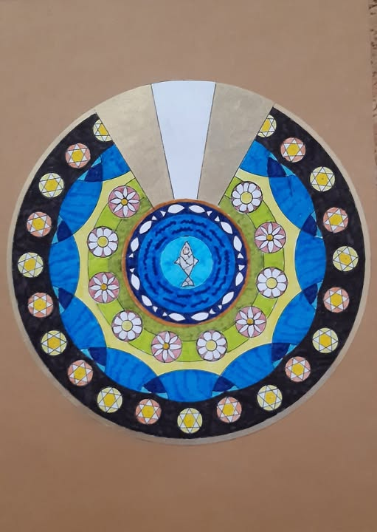

78.
Het Grote Mededogen . Deze meditatieve staat van zijn is op persoonlijk en spiritueel niveau nastrevenswaardig en ik hoop dat het bij mij enigszins realiteit (soms) wordt. Maar aanvaardend mededogen is politiek, sociaal en cultureel niet realistisch, dat zou anarchie, vernietiging, moord en dood inhouden. Toch zou mededogen in sterk leiderschap op de achtergrond mee moeten spelen. Hoe mededogen meegewogen moet worden, is in abstracte zin niet te zeggen, zeker niet in de complexe Gaza oorlog. Besef in welk extreem zware en ingewikkelde situatie de regering van Israel besluiten moet nemen, waarbij het niet 'alleen' gaat om het heden, maar vooral ook om de toekomst en dat uitgaande van de lessen die uit het verleden getrokken (kunnen) worden. Maar ik heb, zittend in mijn veilige kamer, mededogen met die vele anderen die vanuit hun veilige huizen en veilige straten hun haat spuien tegen Israel en joodse mensen. Eigenlijk 'weten ze niet wat ze doen'

77.
Israel heeft wijze mannen en vrouwen, Israel heeft krachtige leiders.Als wijsheid en leiderschap samenkomen is er hoop. Dat wens ik Israel van harte toe en daar hoop ik vurig op.

Tekening: Sterrenacht

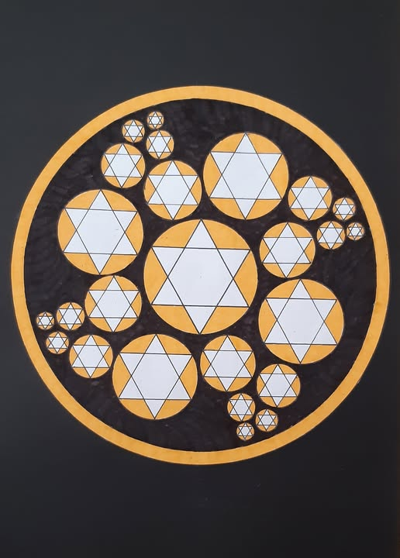

76.
Vrienden herken je in moeilijke tijden, ze staan dan naast je en helpen je met kritisch, doch betrokken advies en met concrete daden.Israel blijkt weinig echte vrienden te hebben. Israel is een vredelievend land dat keer op keer gedwongen wordt tot het voeren van oorlog en het maken van 'vuile handen'.
Het land dat zoveel voor de wereld kan betekenen, is een eenzaam land. Niet omdat ze daarvoor kiest maar omdat 'vriend' en vijand haar daartoe met afgunstige gretigheid veroordeelt.

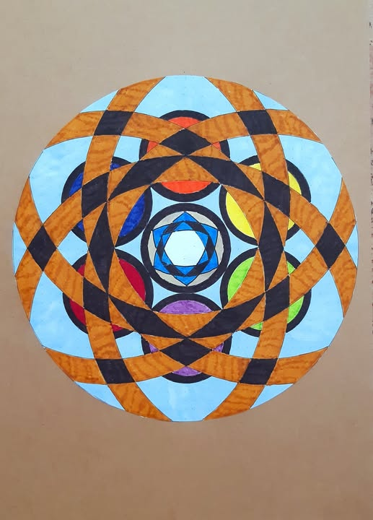

75.
De kracht van Israel, militair en moreel, wordt opnieuw duidelijk in de pogingen de Druzengemeenschap zoveel mogelijk te beschermen. De beelden zijn afschuwelijk en de werkelijkheid voor deze arme mensen nog veel en veel erger. Eigenlijk alleen Israel staat achter hen. De wereld, de morele en immorele landen , de politiek verantwoordelijken, de media, deugdzaam wegkijkende links en ook te stil rechts, eigenlijk nagenoeg iedereen, kijken de andere kant op, bagatelliseren, zwijgen, 'nuanceren' deze pogrom, ontvangen de verantwoordelijke ISIS leider met egards, wauwelen over staken van de 'schermutselingen' en zeggen weer miljoenen euro's. En dan, natuurlijk, wordt alles zo gedraaid dat het aan Israel ligt. . Dit anti-Israell sentiment is een kankergezwel geworden in de hoofden en harten van de erfgenamen van de Verlichting. We zijn ziek en ten dode opgeschreven tenzij er een wonder gebeurt.
Maar Israel heeft kracht moreel en militair.
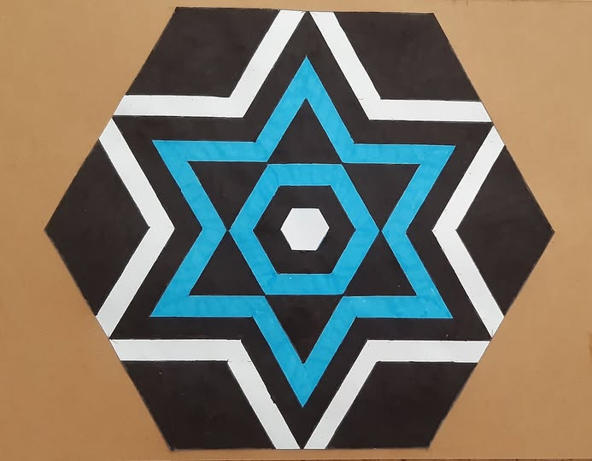

74.
....Maar Israel wordt door de Heilige verlost met een eeuwigdurende verlossing... (Jesaja 45)
Moge dat gebeuren. Dan moet de wereld, dus wij, tot inkeer komen en moet de haat die slechts dood zaait, getransformeerd worden tot liefde die het leven verrijkt.
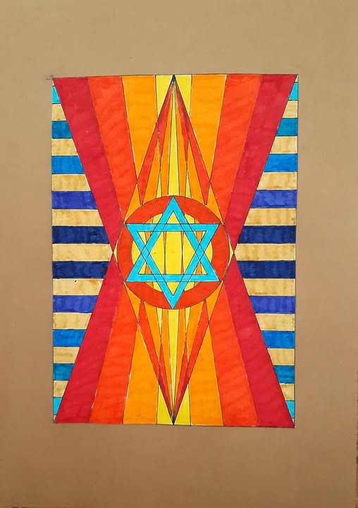

73.

72.
Wat het Joodse volk door de millennia heen moest doormaken, en de staat Israël de laatste eeuw, is voor mij emotioneel, mentaal en spiritueel niet te 'begrijpen'. En het meest niet de veroorzakers en de kwaadwillige huidige goedpraters. Hoe is het mogelijk dat het kwade als het goede verpakt en gepresenteerd wordt zodanig dat in beginsel goedwillenden het kwade gaan verheerlijken en het goede bestrijden? Kwaad is voor mij het leven verachten en de dood verheerlijken.
Ik bid dat door de kieren van de verwarrende veelheid van gebeurtenissen het licht mag schijnen, ook in de harten van de vele mensen die door manipulatie kwaad zijn gaan zien als goed. Dat drukt de tekening - gebrekkig- uit.
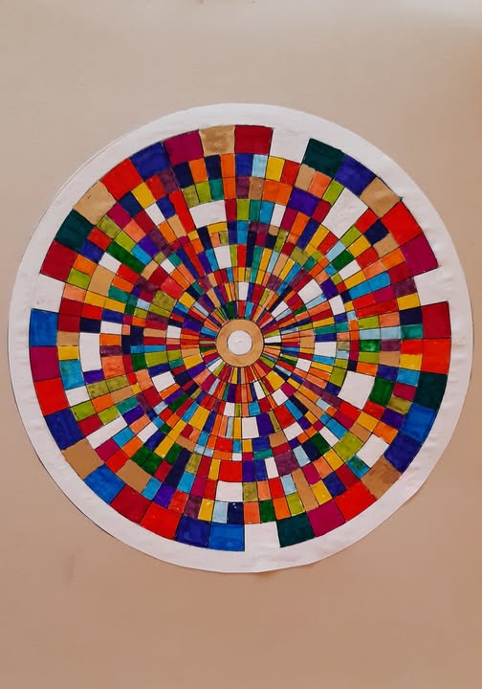

71.
74% van de Israëlische bevolking wil dat de oorlog in Gaza stopt en dat de gijzelaars vrijkomen. Dat laat een onderzoek zien. Ik zou ook tot die 74% behoord hebben als mij het was gevraagd.
De kernvraag is wel: hoe dan? Hoe kunnen beide doelstellingen gerealiseerd worden? Daar heb ik nergens een antwoord op gehoord. Als Israël eenzijdig de oorlog zou stoppen, zijn de gijzelaars niet vrij. Om de gijzelaars vrij te krijgen moet oorlog gevoerd worden. De sleutel lig hoe dan ook in handen van Hamas, de terroristische organisatie die als doel heeft Israël te vernietigen en daarbij àlle middelen wil gebruiken. Dat heeft de pogrom van 7 oktober 2023 in al zijn afschuwelijkheid en onmenselijkheid bewezen. Ik wens de regering van Israël wijsheid toe, zelf heb ik geen enkel antwoord.
Als troost deze tekening die niet gaat over vernietiging wel over de schoonheid van de schepping en onze opdracht om aan de harmonie daarvan bij te dragen. Dat moet volgens mij primair gebeuren op het niveau van 'ons eigen' leven, ieder op zijn/haar wijze.
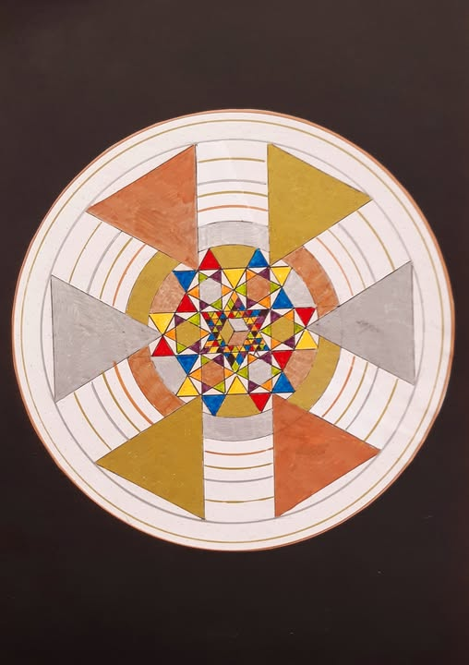

70.
Boom des levens. Inspiratiebron. Herken Sefiroth, werelden, het vertikale, het horizontale en het circulaire.

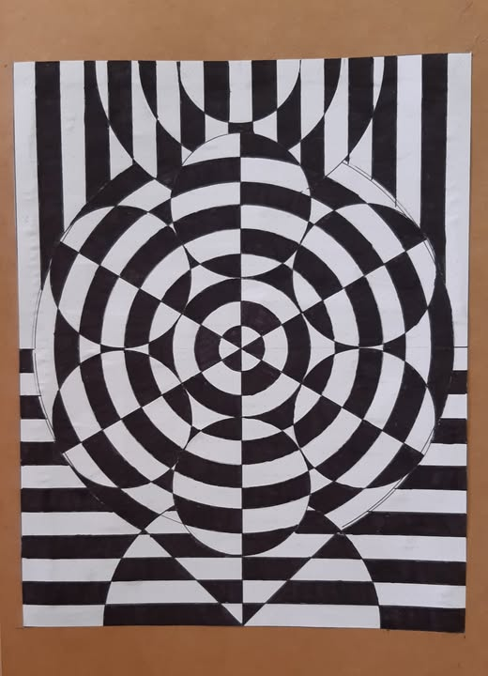

69.
Soms neem je afstand van de vreugden en het verdriet in de wereld en in jezelf en dan doe je 'maar wat', je leest, zingt, wandelt, mijmert en tekent. Dan besef je dat hierin 'ergens' de kern van levens kracht schuilgaat. Gisteren vertelde een kennis dat een onbekende 'gewoon' zomaar gemeend vriendelijk tegen haar was en dat het haar spontaan geluksgevoel gaf. Dat raakte mij vervolgens, ook zomaar.
Tekening
De vier elementen vuur water lucht en aarde in een spel ineen. In de tekening tevens een 'spel' van 2-3-4-5-6
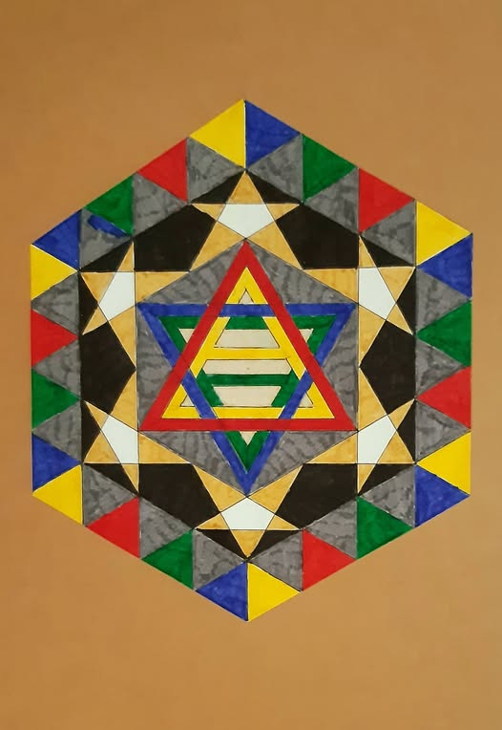

68.
Gisteren was ik bij een 'spirituele bijeenkomst' in Utrecht waar (christelijke) Kabbalah een inspiratiebron is. Daar werd ook over 'kwaad' gesproken. En ik schrok (en voelde me beschaamd) omdat 'instinkt matig' dat kwaad werd geactualiseerd met de gebeurtenissen in Gaza en werd dus (!) Israël geïdentificeerd met dat 'kwaad'. Ik heb wel wat weerwoord gegeven. Maar als 'men' het zo gezamenlijk eens is, hoort men het afwijkende (liefst) niet. Het antizionisme, dus anti-judaïsme en dus het daarachter schuilende antisemitisme heeft niet alleen wortel geschoten maar is uitgegroeid tot zichtbaar 'kwaad'.
tekening Boom des Levens
Linkerkolom verwijs naar 'scheppen' (vormen), rechterkolom naar 'bezielen' en middenkolom maar 'manifestatie'.
Hier alles in een harmonie weergegeven.
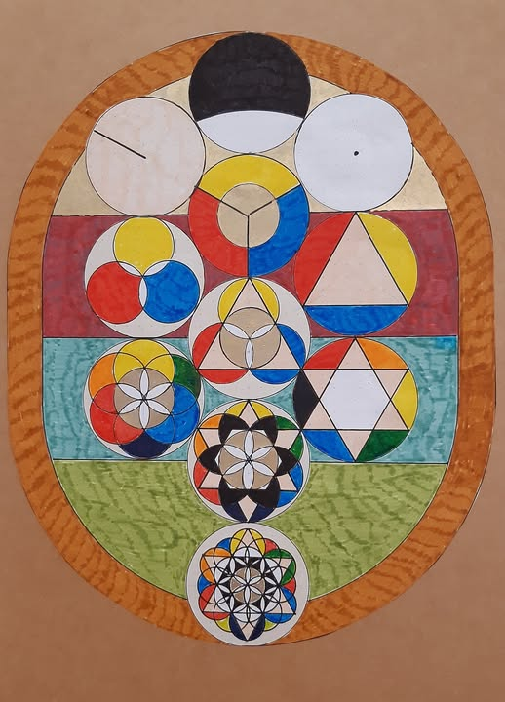

67.

66.
Als er vandaag of deze week een deal (het woord alleen al) komt, mag ik toch hopen dat ALLE gijzelaars terug naar Israel komen. Anders begint het na een korte periode van 'vrede' alles weer van vooraf aan. Veel hangt af van de opstelling van president Trump. Gaat hij voor een succesje of voor Succes?
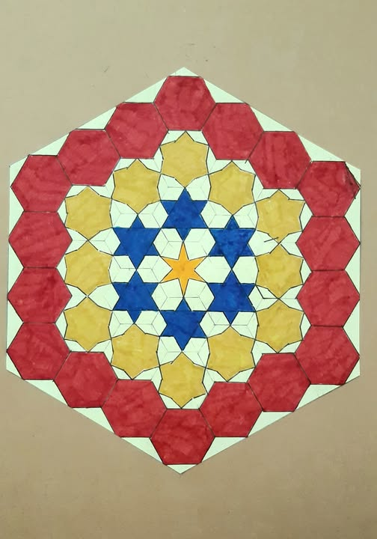

65.
Het vele in het ene, afbeelding 1
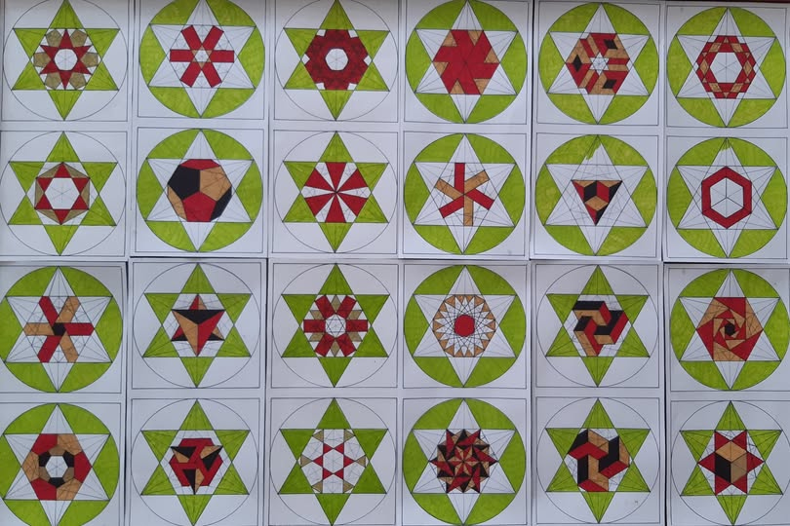

64.
Een ster in een ster in een ster in een ster.
Vier sterren zoals het Licht door vier Werelden schijnt.

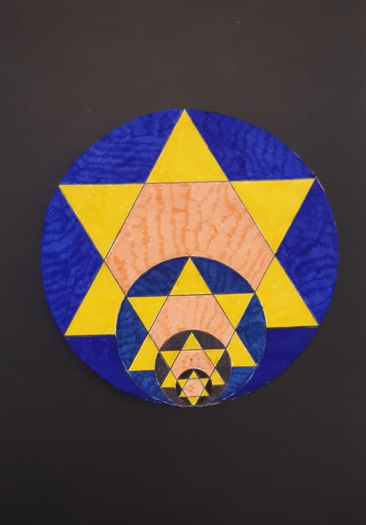

63.
Bijna onmiddelijk na de pogrom van 7 oktober 2023 zijn de 252 gijzelaars eerst genegeerd en vervolgens in de media 'vergeten' alsof ze niet bestaan of bestonden. De tekening wil de gijzelaars in herinnering roepen
Elk driehoekje in de zesster (inclusief de zwarte randen) symboliseert een gijzelaar, in totaal 252 mensen. De rode driehoekjes: de gijzelaars die levend vrijgekomen zijn (156 mensen); er zijn naar verwachting nog 24 levende gijzelaars in handen van de Hamas terroristen (witte driehoekjes). De zwarte driehoekjes, 72 mensen) zijn dood of waarschijnlijk dood, vermoord door Hamas. De blauwwitte band rondom geeft aan dat Israel haar mensen levend of dood nooit in de steek laat en ze allemaal naar thuis wil brengen. De oorlog in Gaza heeft onder meer dit doel. Dat wordt natuurlijk door en in onze media verzwegen want: Hamas moet goed zijn en slachtoffer (hoe waanzinnig moet je wezen) en Israel slecht en de agressor.
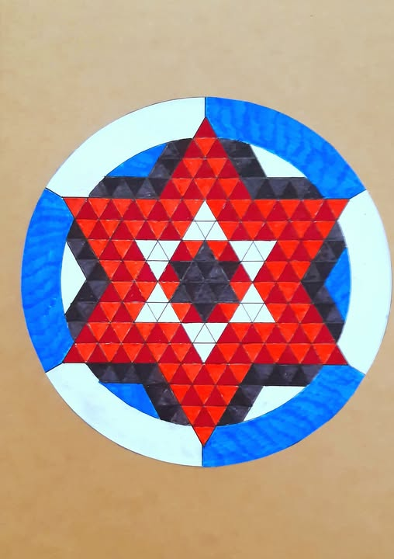

62.
Deze tekening gaf ik de titel 'geboorte'.
Israël is het ongewenste kind onder de landen. Maar als Israel uitgroeit zal ze het licht der naties kunnen zijn.Dat wordt niet gewenst. Maar zo G'd wil zal het op Zijn tijd gebeuren , helaas na een pijnlijk geboorteproces met veel weerstand vanuit de wereld.

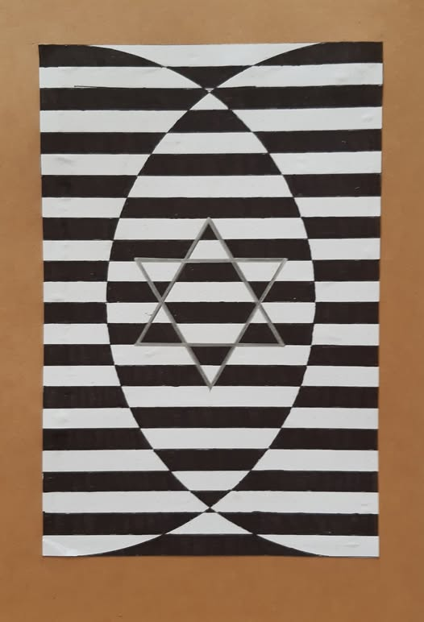

61
Israël zal altijd bloeien ondanks de band van kwaad die haar omringt
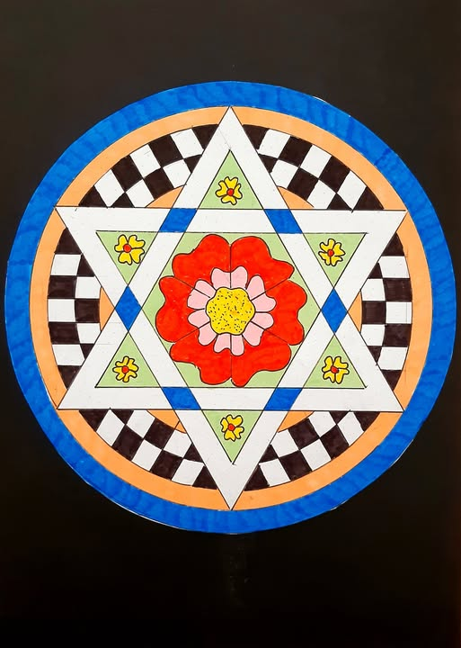

60.
Het begint met roepen
Het begint met brallen
Het begint met dreigen
Het begint met haten

Het begint met gooien
met strepen trekken
Het begint met branden
van vlaggen en panden

Het begint met voegen
Het begint met zwijgen
Het begint als schapen
blèrend kwaad beamen

Hoe het ook begint
met slogans of daden
Het eindigt altijd
met doden van Joden.

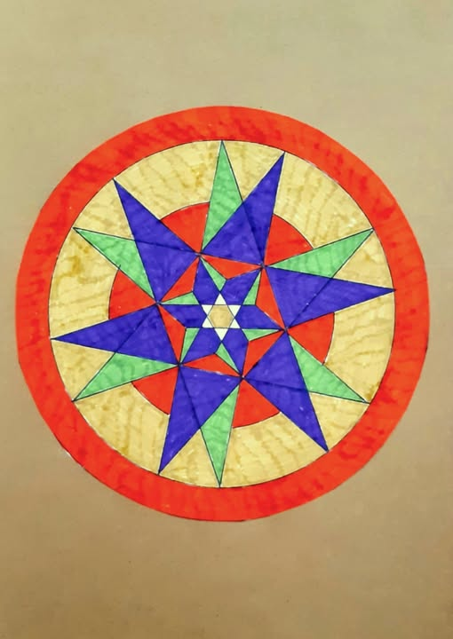

59.
De gijzelaars mogen we niet vergeten , ook en vooral niet in deze zware tijden. Daarom deze tekening om hen te herinneren.
De 256 vierkantjes met het symbool 'bring them home' verwijzen naar het totaal aantal gijzelaars op 7 oktober 2023. Daarvan zijn ongeveer, dankzij de Heilige (met hulp van de dappere vrouwen en mannen van de IDF) 156 levend vrijgekomen: de rode vierkantjes. Er zijn naar verwachting nog 24 levende gijzelaars in handen van Hamas:de witte vierkantjes. De rest van de gijzelaars, in aantal 76 onschuldigen, zijn dood , vermoord : de zwarte vierkantjes. De kleur rood duidt op het onvoorstelbare lijden en de pijn van de gijzelaars. Maar rood weerspiegeld ook de liefde van Israel voor haar mensen, niemand wordt in de steek gelaten.
Hopelijk zijn een aantal dood veronderstelde gijzelaars toch nog in leven, laten we daar op hopen en daarvoor bidden.
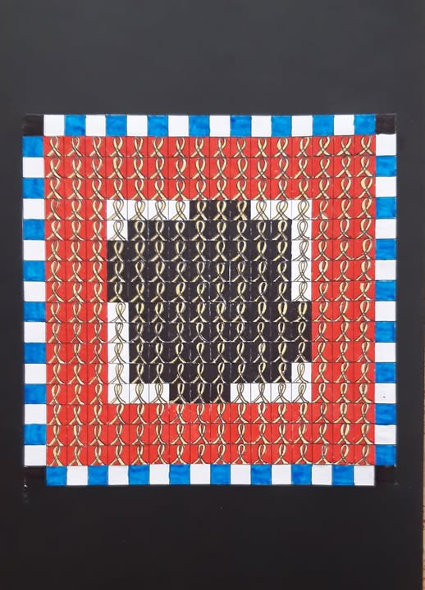

58.
Geschiedenis wordt niet alleen 'gemaakt' door mensen. Er zijn ook andere krachten. Daarop berust voor mij hoop en troost voor Israel en voor iedereen , niemand uitgezonderd.

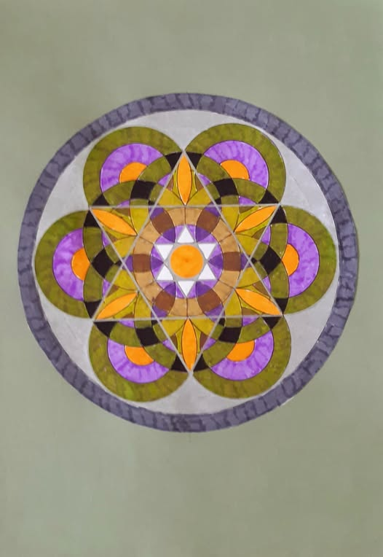

57.

56.
De gemeenteraad van mijn stad, Arnhem, heeft 'officieel' vastgesteld dat Israel genocide pleegt. Burgemeester Marcouch ging de Raad al voor. De stad wordt geregeerd door radicaal deugend links GL-PvdA. Dat de motie van DENK enthousiast instemming kreeg
is geen verrassing. Over Hamas en Iran natuurlijk geen woord. Politiek gemotiveerde, toch weer schokkende eenzijdigheid. Een raad die al moeite heeft om gewone gemeentelijke zaken goed te regelen.
Op 7 oktober weigerde Arnhem de Israelische vlag te hijsen als uiting van medeleven met de slachtoffers van de Hamas-pogrom. Toen wist ik eigenlijk al genoeg. Meermalen heb ik brieven richting gemeente en ingezonden reaties naar de krant (ook nu: niet namens mij) gestuurd als met name burgemeester Marcouch in ogenschijnlijk genuanceerde optredens altijd weer uitkomt in het blameren van alleen Israel.
Reacties die ogenschijnlijk 'zinloos' zijn , maar je moet dit doen, zwijgen is geen optie ondanks de massale antisemitisch gekleurde anti Israel stemming. Laten de jaren 30, en eigenlijk alle eeuwen daarvoor de les zijn. Anti-semitisme zit verscholen in ons DNA en het is aan ons om dat te bestrijden, tegelijk steunen we Israel in haar existentiele strijd tegen de vernietigende genocidale krachten die haar al bijna 80 jaar bedreigen

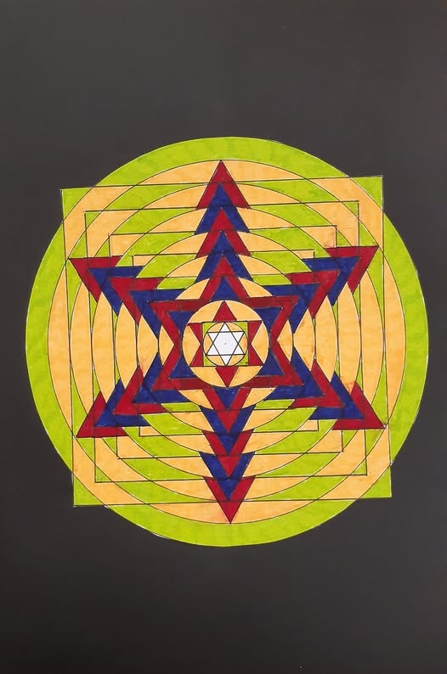

55.
Dat mensen hier wakker worden, zelf gaan nadenken en onderzoeken, authentiek kleur durven bekennen, stoppen met papegaaien, gaan weigeren uit angst of gemak meeloper of zwijgende instemmer te zijn, anders gezegd verantwoordelijk worden in doen laten en zelfst in zwijgen, maar in ieder geval weigeren Israel 'zomaar' eenzijdig te beschouwen als 'Jood onder de landen'. Dat Israel leve!
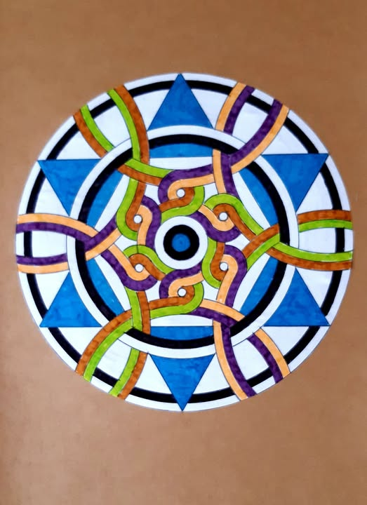

54.
Mijn bede is voor Israel. Dat Israel beschermd wordt en haar burgers en ons beschermt. In de hoop op geen of zo weinig als mogelijk onschuldige slachtoffers in Iran en in Israel. 'De Beschermer sluimert noch slaapt', dat Hij/Zij wakker is!

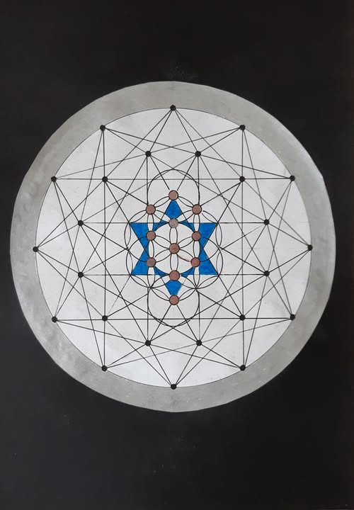

53 a
Deze 3 tekeningen completeren de 3 tekeningen van gisteren. Samen proberen ze het proces van manifestatie naar steeds verdere verbijzondering te weerspiegelen, het samenspel van kracht (licht, kleuren) en structuur (lijnen, vormen). Ja idd allemaal heel gebrekkig , maar wel met ontzag en dankbaarheid.
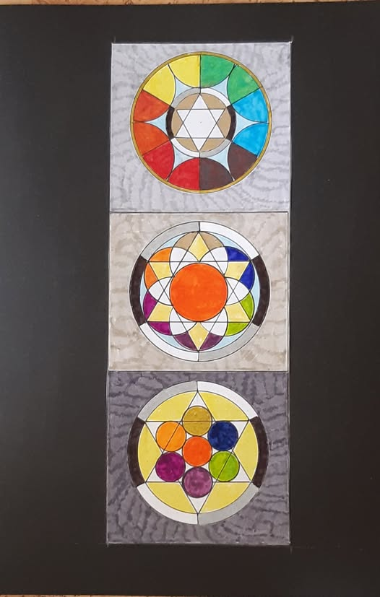

53.
Steeds meer ga ik geloven dat Kwaad bestaat, niet als uiting van een heftige emotie of gebrek aan vriendelijkheid maar als zelfstandige kracht . Het is uit op destructie, ondermijnen van menselijkheid en gericht op oorlog. Het vermomt zich in goede bedoelingen, deugdzaamheid en valse waarheden. Zijn we ons ervan bewust dat Het ons wil overmeesteren?
Hoe G'd moeten we dit Kwaad bestrijden?
In ieder geval in onszelf om geen instrument ervan te worden. En door het Ware, het Goede en het Schone na te streven, dat zal ook wel helpen.
Vandaag drie kleine tekeningen over manifestatie (uit een serie van 6) waarin kleur (licht) en vorm (structuur) op elkaar inwerken. De 3 andere tekeningen wellicht een andere keer.
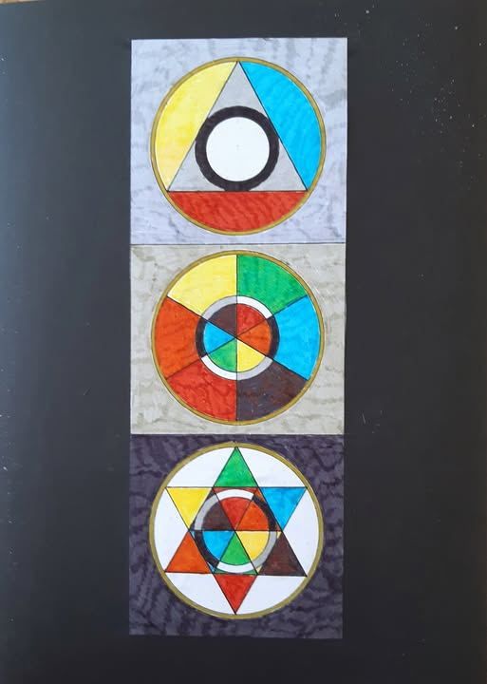

52.
Vandaag een kabbalistische tekening zonder veel toelichting. Alleen dit: de harmonie van de Schepping voor 'de val'.
De wereld valt helaas steeds dieper in verdeeldheid, verscheurdheid en verwarring.

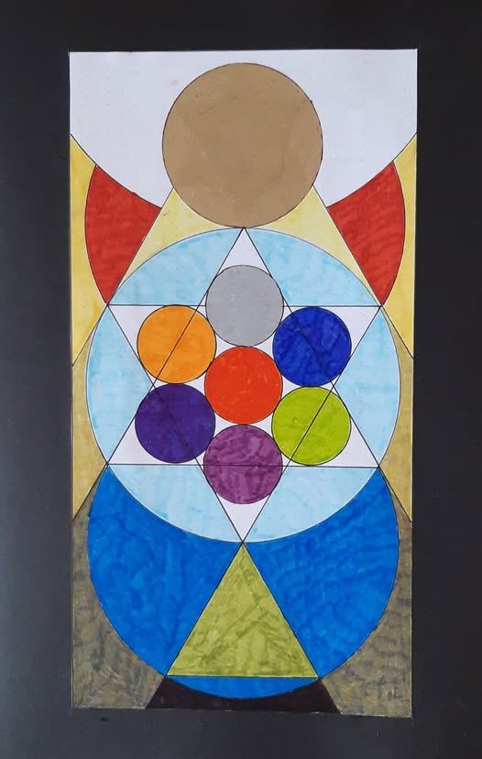

51.
Links zakt steeds verder weg in het moeras van antisemitisme. Timmermans stelt onomwonden dat ' Israel welbewust vrouwen en kinderen doodschiet in Gaza'. Hoe diep kun je zinken om via antisemitische uitspraken de moslim bevolking in Nederland te pleasen om zo hun stemmen te winnen

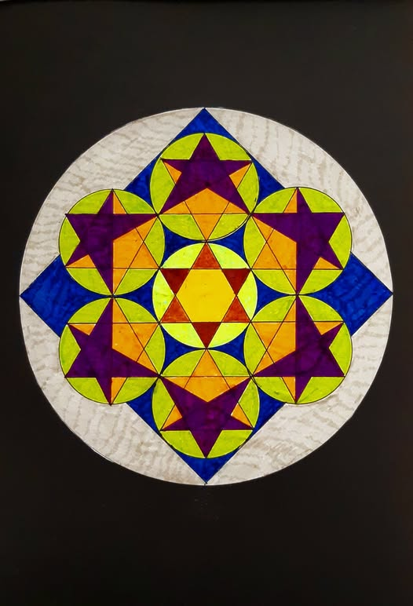.

50.
Vandaag een kleurrijke tekening een tekening van hoop. Het is voor mij vandaag een bijzondere dag vandaar.
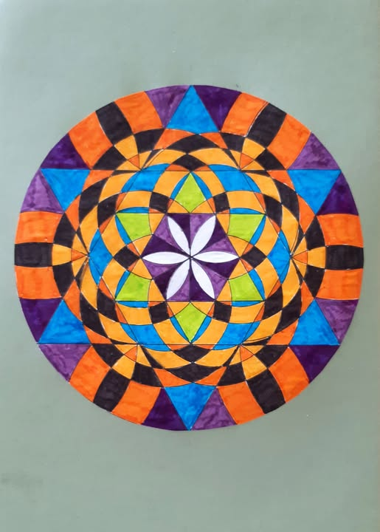

49.
Het zijn zwarte tijden voor ons land en andere westerse landen. Waarden die door de eeuwen heen zijn verworven en die we met Verlichting aanduiden, worden met toenemende snelheid omgekeerd in het tegendeel. Ik ga dit niet toelichten. Kijk om u heen. Kijk naar u zelf. Kijk naar de eigen lafheid, het zwijgen, het beamen van leugens zonder zelf een poging te doen achter waarheid te komen. Ik ben niet beter dan u dus ik spreek ook mezelf aan. We steken de kop in het zand, en hopen dan maar dat het wel meevalt, dat het goede blijft. Wat een triestheid.

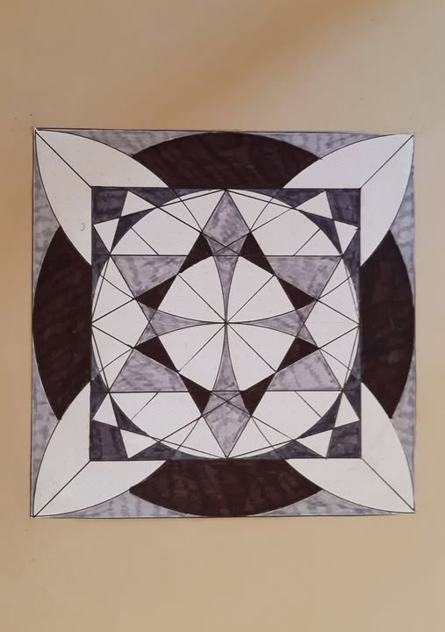

48.
7 oktober 2024 was ik in Barneveld waar in een bijeenkomst stil gestaan werd bij de afschuwelijke pogrom van een jaar daarvoor. De sfeer was er van hoop voor Israel zonder enige haat richting Hamas en hun aanhangers hier. Nu is CVI doel geworden van ongeremde haat 'demonstraties'. Het mag allemaal in Nederland en elders. Toen, een jaar geleden dus nam ik het besluit om Davidsterren te gaan tekenen in allerlei vormen en kleuren totdat de laatste gijzelaar levend of dood (velen zijn vermoord, en dat wordt in de media niet eens genoemd) terug in Israel zijn. Inmiddels wel een 120 tekeningen. Een manier om mijn dagelijkse betrokkenheid uit te drukken
Om de twee dagen plaats ik een tekening. Deze maakte ik gisteren.

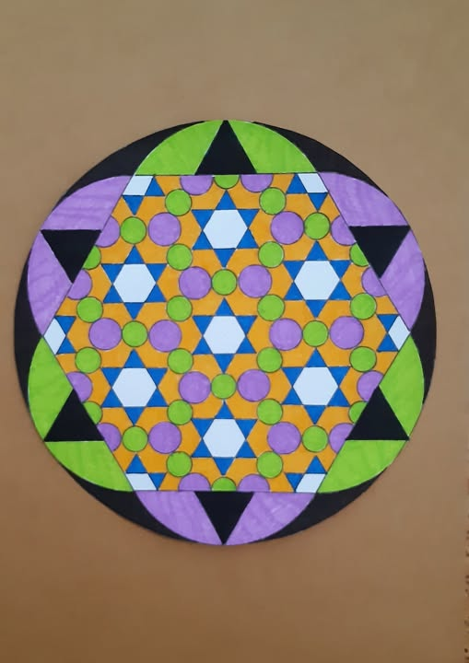

47.

46
De jodenhaat die massaal en meer en meer zonder terughoudendheid expliciet wordt, is m.i. projectie van zelfhaat over de eigen innerlijke leegte en onbeduidendheid. En zoals gedurende eeuwen is die projectie op Joden, die nota bene ondanks alle tegenstand in een extreem vijandige omgeving een prachtig succesvol land opbouwen. De Jood als zondebok, altijd weer. We leren niets van de geschiedenis, ook omdat de eigen ontmaskerende geschiedenis niet gekend is.
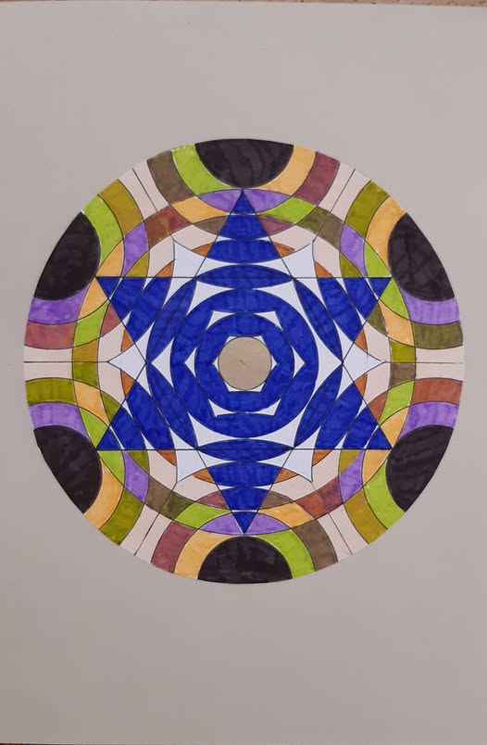

45.
Steeds meer mensen, zonder enig inzicht in achtergronden en globale verbanden, worden anti-Israel en nemen daarbij tevens het antisemitisme erbij. De massa baseert zich daarbij op fragment-informatie door eindeloze herhaling succesvol in de koppen van goedgelovigen geprent. Je kunt met bijna niemand hierover praten: de onbespreekbare waarheid is, dat Israel...... vul maar in. Waarheid heeft echter niet te maken met democratie, in de zin dat wat de meesten mensen menen de waarheid is. Het is wel zo dat je terwille van het meer en meer ontdekken van de waarheid je eigen waarheid steeds weer kritisch moet bezien. En dat geldt voor iedereen.

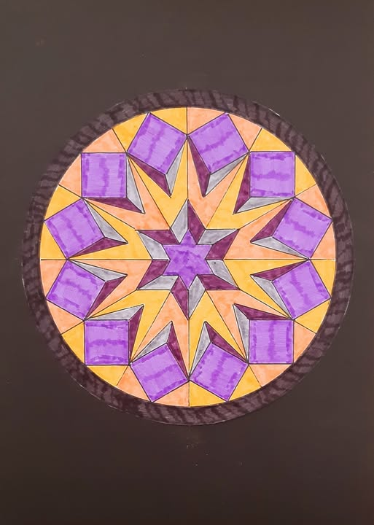

44.
Moraliteit zonder contekst ontaardt dikwijls in kwaad.
Mensen worden al te gemakkelijk gemobiliseerd op basis van het abstrakt goede, en aldus -zonder te weten- geindoctrineerd en voor het karretje gespannen van het concreet slechte.

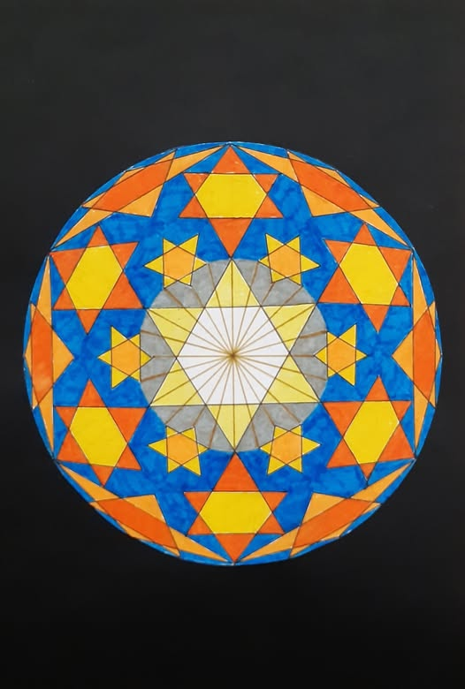

43.
Iemand stelde: jij bent dus voor oorlog? Nee, was mijn antwoord ik ben voor vrede. Hoe kun je het dan goed vinden wat Israel doet? Ik gaf dit antwoord .
Als gekozen wordt wat slecht is, is dat goed als het alternatief slechter is.
Laat ik hopen dat die iemand hier over nadenkt.

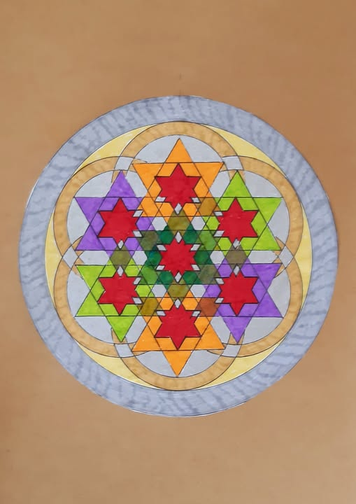

42.
De ergste vijanden van Israel (en van het Westen zelf) zijn zij in het Westen die rode lijnen om Israel trekken en geen enkele lijn hebben getrokken om de vele vijanden van Israel (en in wezen ook van de westerse culturele samenlevingen), niet voor 7/10, niet op 7/10 en niet na 7/10. De eenzijdige propaganda met de halve waarheden werkt en indoctrineert de meelopende massamensen. Maar de massieve druk zal Israel niet verpletteren. Haat en afgunst zullen de spirituele kracht van het Joodse volk niet verzwakken maar integendeel doen verdiepen. Moge de Wijsheid van de Heilige iedereen, ja iedereen, verlichten.

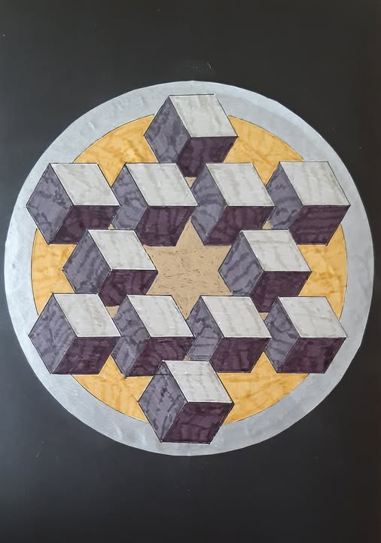

41.
Licht in het duister. Dat Israel leve!
Als allen vrede wensen, is er vrede. Als er slechts een oorlog wil, is er oorlog. Dat die ene omkere terwille van vrede. Laten we daarvoor demonstreren, niet opdat de haat van de ene overwint. Alle vredelievende mensen van goede wil, weten dat antisemitische haat, geen vrede brengt, maar oorlog en mensenleed.
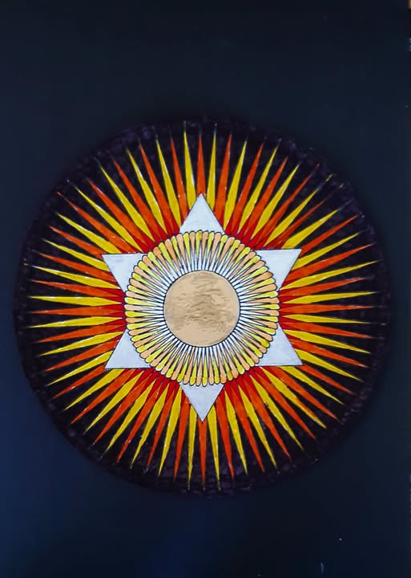

40.
In 1853 krijgt de Joodse gemeente van Barneveld de zelfstandige status. Twee jaar later wordt de synagoge ingewijd. In 1910 hield de Joods gemeente op zelfstandig te functioneren. De synagoge werd in 1922 gesloten en verkocht aan de plaatselijke overheid. Het gebouw is al lang in gebruik als winkelruimte en vanaf de straatkant niet meer te zien door bebouwing ervoor. Ik hoorde in een toevallig contact dat zijn vader huidig eigenaar is van het pand en dat deze uit respect enkele elementen van de synagoge, waaronder het glas-en-loodraam in de voorgevel heeft teruggebracht. Dat verblijdde mijn gemoed. Ik vond een oude archief foto van het raan en maakte er deze tekening van.
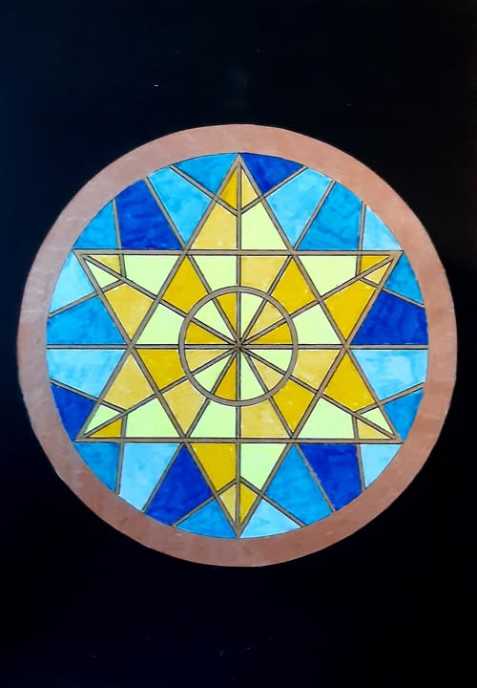

39.
Edan Alexander is na 1 1/2 jaar vrijgelaten. Andereneenhalf jaar is ook de pogrom vam 7 oktober en de gijzelneming van Joodse mensen door de MSM verzwegen en genegeerd. Alsof dat 'gewoon' is. Ik kon en kan dit niet bevatten. Alle pogingen van Israel om herhaling te voorkomen en gijzelaars vrij te krijgen, worden gecriminaliseerd en veroordeeld als genocide. Het lijkt alsof alle waarden worden omgekeerd: daders zijn slachtoffers, onmenselijkheid wordt menselijkheid. Toch maar een verzachtende tekening vandaag.

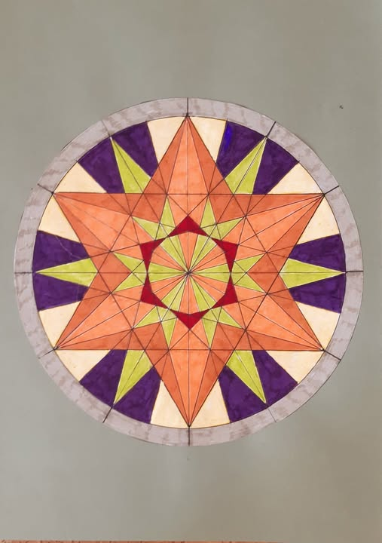

38.
De stroom van negatieve berichten en uitingen over Israel en ' de Joden' blijft maar doorgaan en toenemen in massaliteit. Ik moet oppassen niet moedeloos te worden. Dat de kwalitatieve vertikale krachten uiteindelijk sterker mogen zijn dan de kwaadwillige horizontale invloeden.

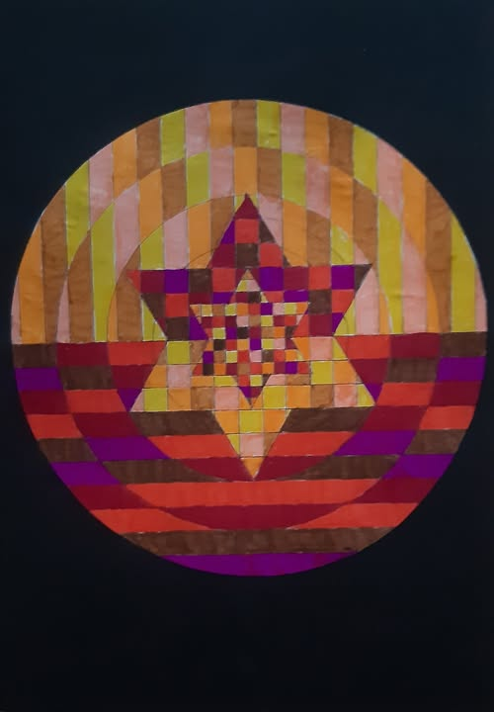

37.
Anti-zionisme is het voertuig geworden van antisemitisme in het westen. Het antisemitisme wordt met de dag massaler en daardoor 'gewoner'. Hoe meer je de massaal van met haat verwrongen gezichten (als ze al niet vermomd zijn) hoort schreeuwen en brallen, hoe duidelijker dit is. De politiek loopt hier achteraan. Het begint met toelaten, negeren van de uitwassen, dan wat toegeven en lippendienst plegen en tenslotte door het politiek min of meer ondersteunen en goedvinden. Israel raakt al haar vrienden kwijt, want er zijn geen echte vrienden.
36.
Het Licht der volkeren
Dat zal in vele oren onwelgevallig klinken. Voor spirituele oren, die intenser horen en voorbij de uiterlijke herrie, is het wellicht waar.

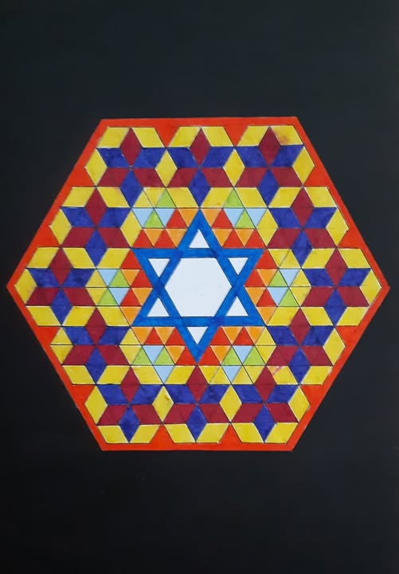

35.
Vandaag vieren we in Nederland bevrijding. Bevrijding wens ik Israel ook toe, van de al 77 jaar durende existentiele bedreiging vanuit de omringende en verder liggende landen en de talrijke terroristische organisaties en vooral van het altijddurende antisemitisme door de eeuwen heen.

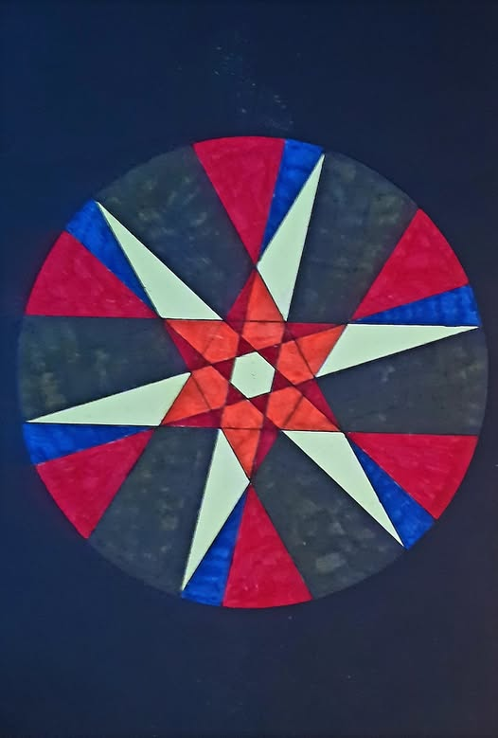

34.
In duistere tijden moeten we ook en vooral transparant blijven voor het Ware het Goede en het Schone
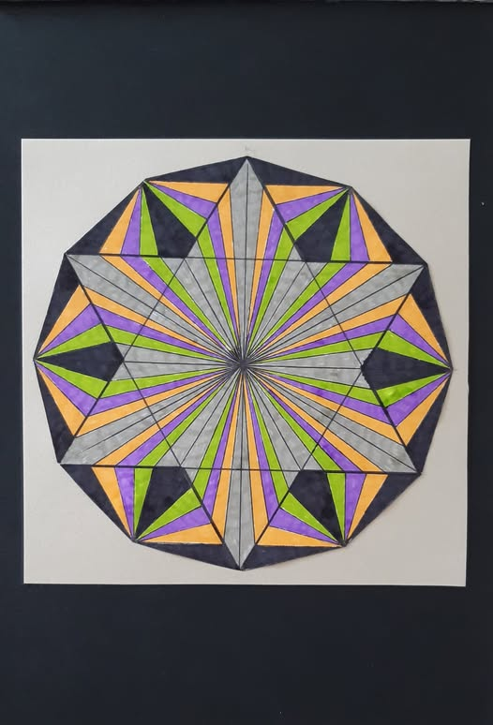

31.(32)
Vandaag een dag met een dubbel gevoel. Israel staat letterlijk deels in brand, en tevens verjaardag van mijn oudste dochter en het 77 jarig bestaan van de staat Israel. Dat Israel leve, dat mijn dochter leeft. Beide zijn een wonder en reden tot dank.

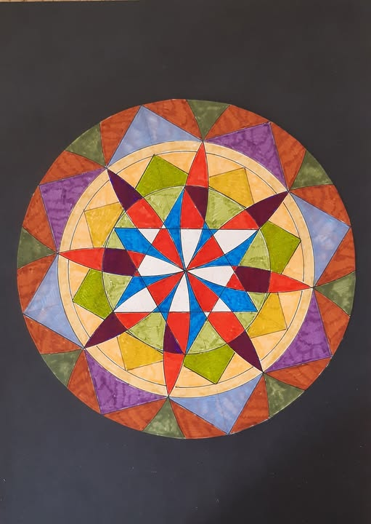

29 (30).
Gisteren van Arnhem naar de Dam in Amsterdam. Demonstratie veel toespraken en gezang. Vredelievendheid. Omdat ik niemand ken, is het altijd wel eenzaam. Maar ik 'moet' ernaar toe, dat is sterker. Ik schaam me als niet-jood voor het zwijgen, zelfs instemmen, van zovele mensen over de normalisering van anti-semitisme in het Westen, hier in Nederland. Hebben we dan niets geleerd? Antwoord: nee! De berichtgeving in de media is onthutsend eenzijdig (de alternatieve media De Andere Krant, Gezond Verstand, Blckbx dikwijls, Ongehoord Nieuws enz zijn nog erger), politici (PvdA, GL, D66, PvdD, ea) en laffe, bange bestuurders (ook van mijn stad Arnhem) geven steun aan het agressieve, gemaskerde gebral van Hamasaanhang.
2000 jaar christelijk antisemitisme en 1400 jaar islamitisch anti semitisme hebben zicj ingekankerd in de genen. Dat verdwijnt niet met eens per jaar een herdenking en een mooie plechtige toespraak van ' dat nooit meer'. Nu de gelegenheid daar is, is het kwaad van het antisemistisme uit de fles. Uiteindelijk heeft het Joodse volk weinig van ons te verwachten. Daarom schaam ik me vooral. 2 weken na 7/10 was ik op de Coolsingel in Rotterdam. De eerste keer in mijn leven dat ik 'demonstreerde': Laat ze vrij, nou!. Een piepklein groepje stond daar. Hoe toen al geroepen en gekeken (haat) werd. Toen wist ik genoeg. Her gaat helemaal fout hier in het Westen, in Nederland.

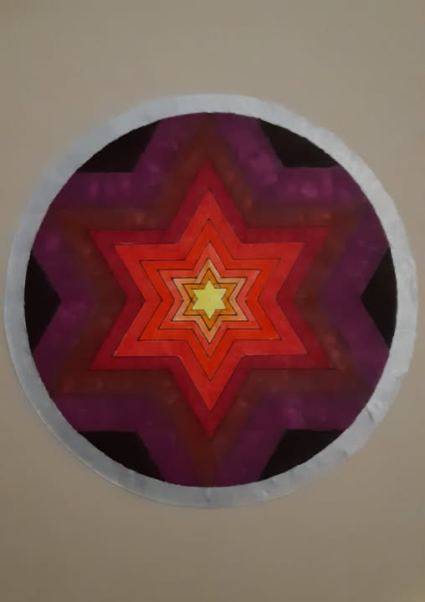

28.
Alles lijkt zwart-wit, de werkelijke tegenstelling is die van oppervlakkigheid en diepte.
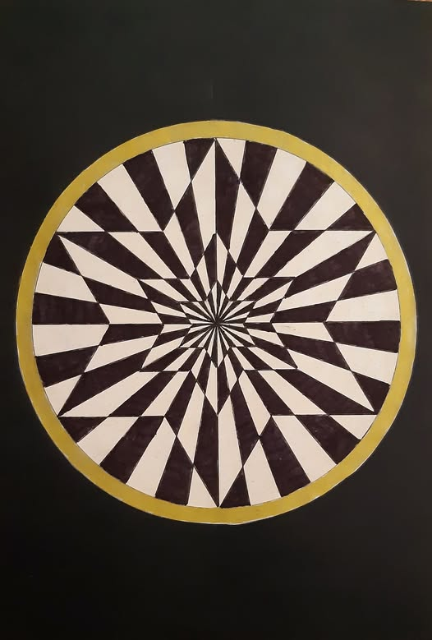

27.
Levensboom en Werelden geschouwd 'van boven'’

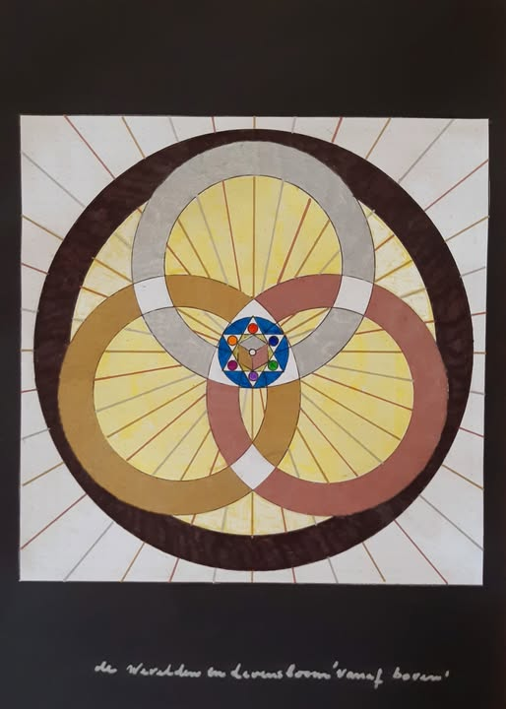

26.
Israel in de vijandige Arabische wereld.
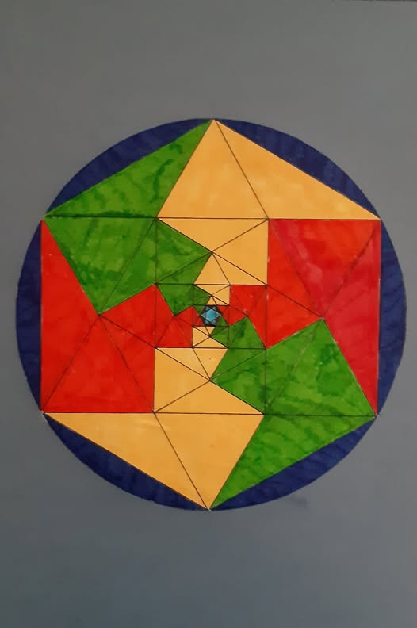

25.
Geschapen als levende ziel . symbolische tekening, kaballistisch geinspireerd.

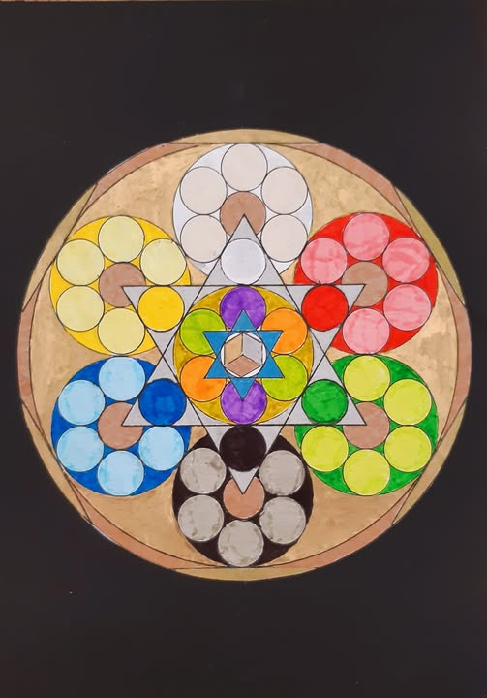

24.
Dat de wereld dankbaar is!
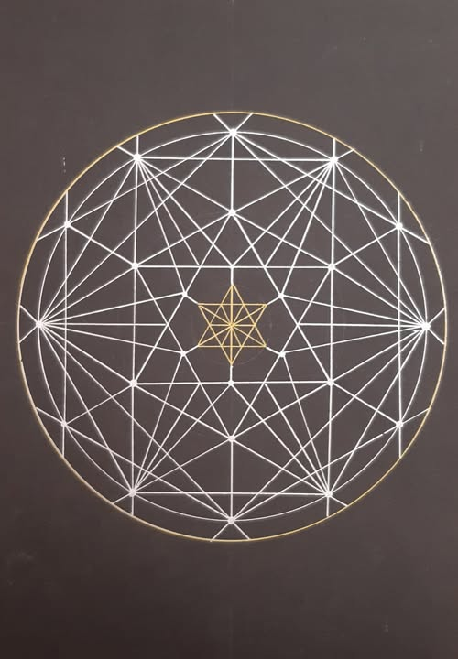

23.
Het centrum van de wereld.
Als het centrum wordt aangetast, dreigt in de wereld chaos op alle vlakken, vooral ook spiritueel. Is het centrum in vrede, dan kan overal vrede zijn.

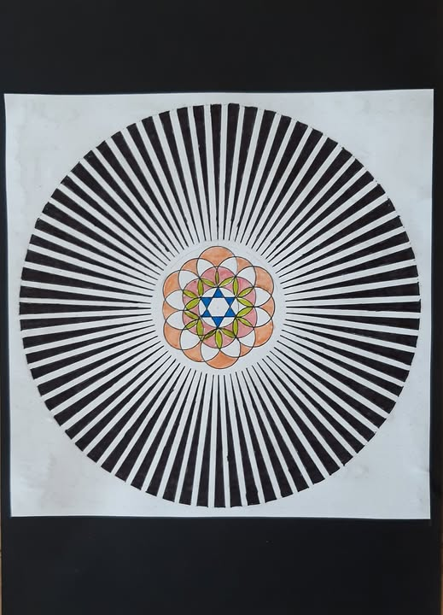

22.
Uiting van betrokkenheid
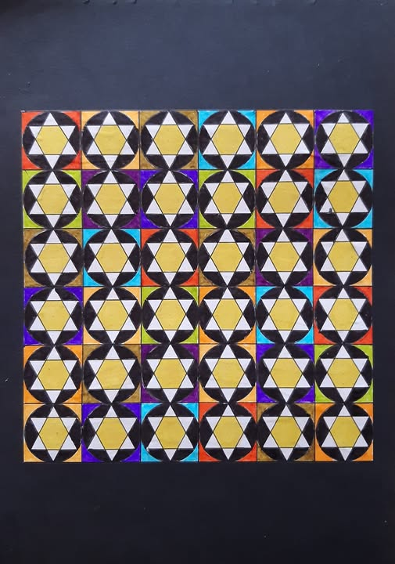

21.
Innerlijk licht
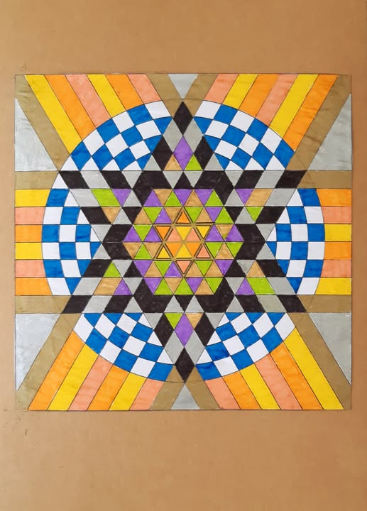

20.
Zonder woorden
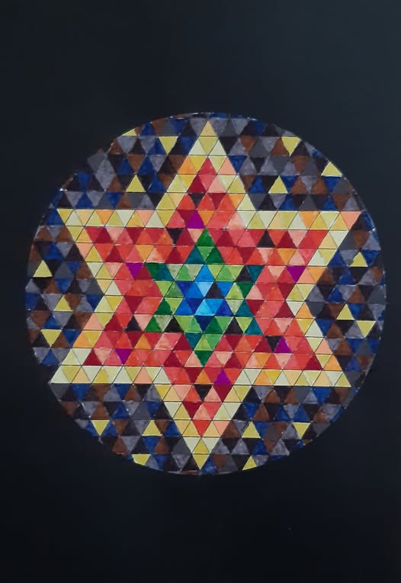

19.
Vuur rondom, Israel's kern is onaantastbaar
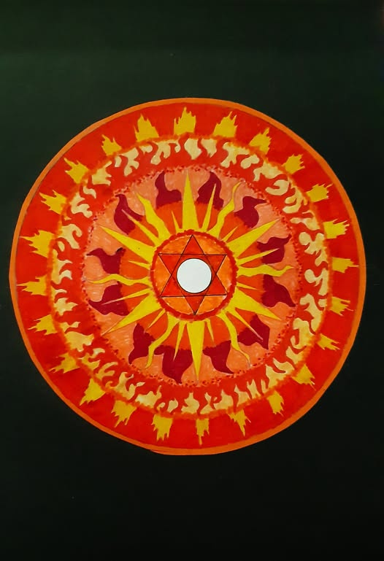

18.
Verbindende kracht
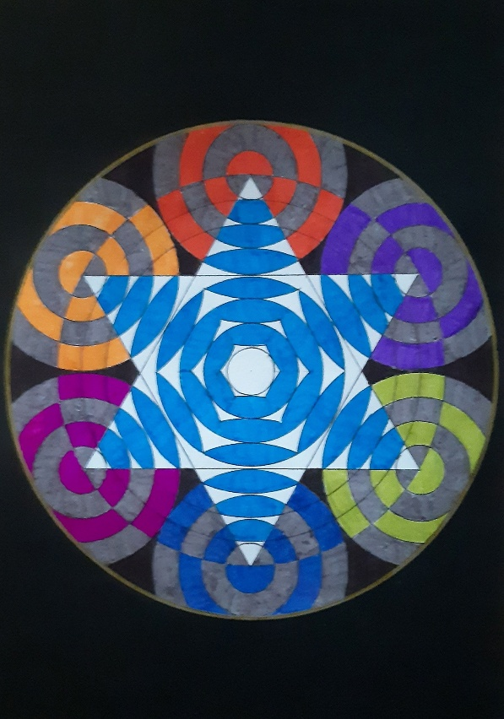

17.
Eens wordt alles opgebouwd
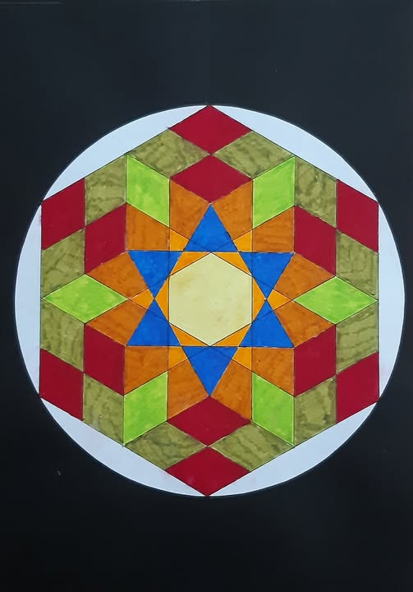

16.
Ondanks alle tegenstellingen, het zwartwitte, en lijden, het dieprood, zullen het Joodse volk en Israel altijd weer bloeien (het groen van de hoop) vertrouwend op haar kracht en haar diepste waarheid, haar kern.
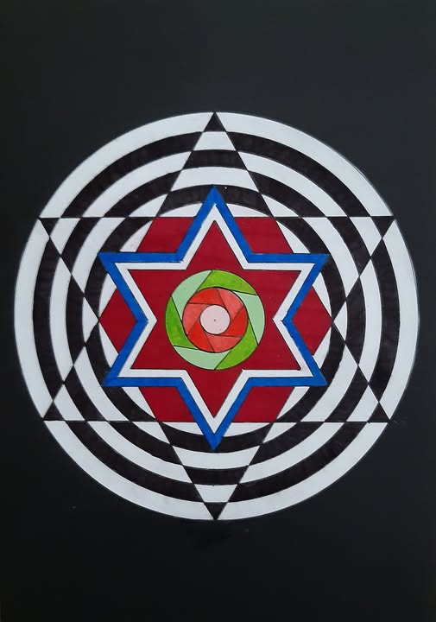

15.
Jodenhaat en antisemitisme zullen niet zegevieren. De Bewaker slaapt niet.
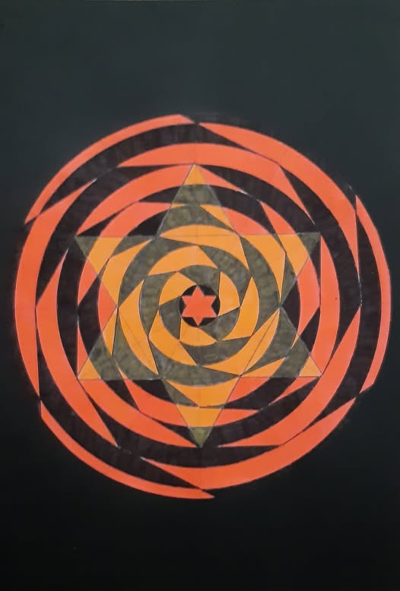

14
Om de twee dagen plaats ik een tekening. Altijd daarin verwerkt een Davidster.
Hiermee druk ik mijn betrokkenheid uit met het Joodse volk en hun thuisland Israel. Een volk dat 2000 jaar door marginalisering, vernedering, uitsluiting, pogroms, uitroeiing bedreigd wordt in de christelijke wereld. Ook nu zien we weer onbeschaamd, groeiend antisemitisme overal. De massa loopt er onkritisch en dom achteraan. Hetzelfde 1400 jaar in de arabische wereld. In arabische landen wonen geen joden meer, hier en daar nog een enkeling. In Israel wel: 2 miljoen arabieren. Deze cijfers zeggen genoeg. Ook in mijn eigen omgeving zie ik helaas de kwalijke gevolgen van indoctrinatie en van antisemitische en antijudaistische beeldvorming. En nee ik veeg niet alle moslims op een hoop, hoewel het desondanks een grote hoop is. Ik bid voor vrede en laat zien waarin ik in alle oprechtheid in geloof en zwijg niet. Wat kan ik meer doen!
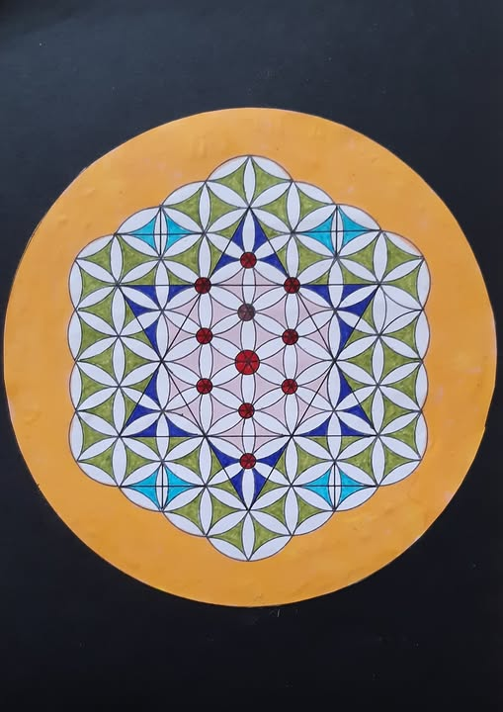

13
mystiek centrum
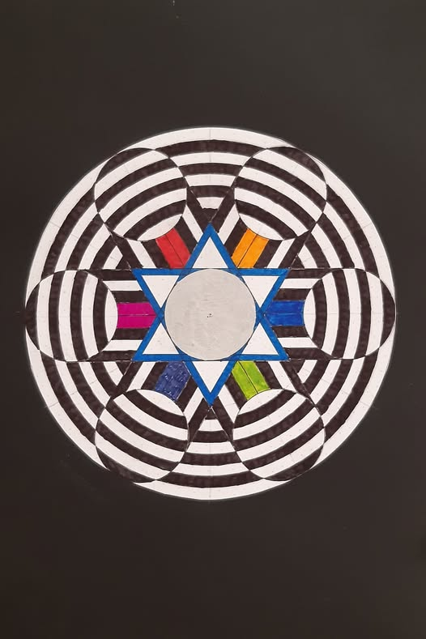

12
Verspreid en in de kern verbonden

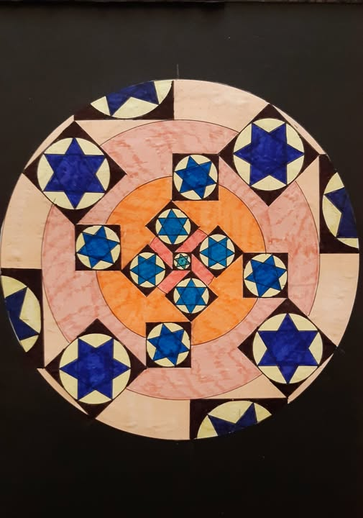

11.
Fundament
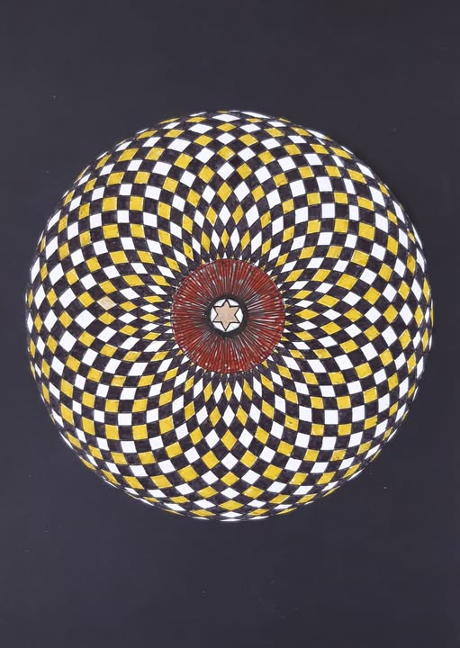

10.
Israel, licht in de duisternis nu en altijd al

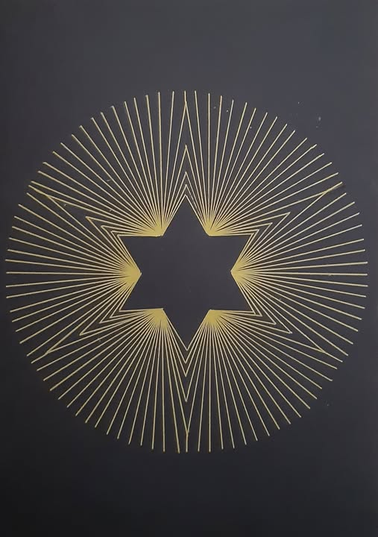

9.
(Ook) in kwade tijden: Licht!
Na 7/10 ging ik vanuit een innerlijke drang Davidsterren te tekenen. In middels zijn het er wel 75 in allerlei variaties. Een manier om mijn betrokkenheid met Israel uit te drukken. Elke 2 dagen plaats ik een tekening.

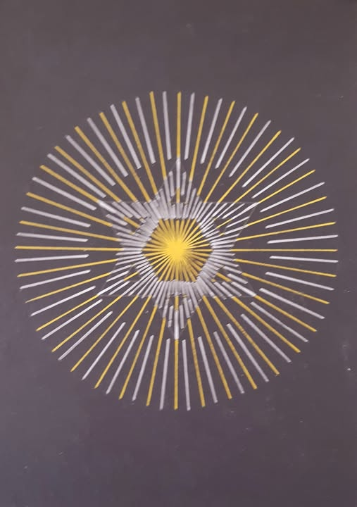

8.
Duiding: grondsteen van de Schepping

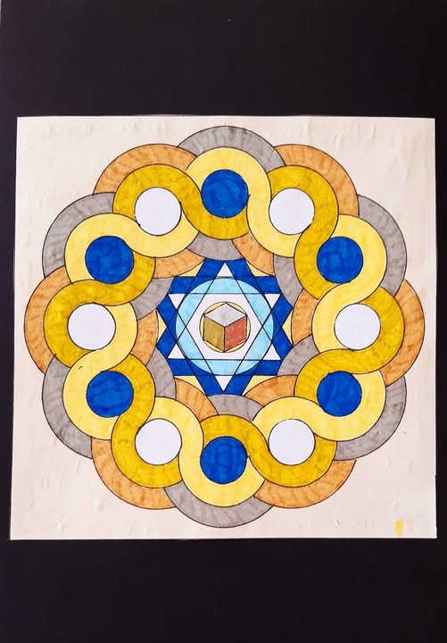

7.
Bedreigd door veelkoppig monster

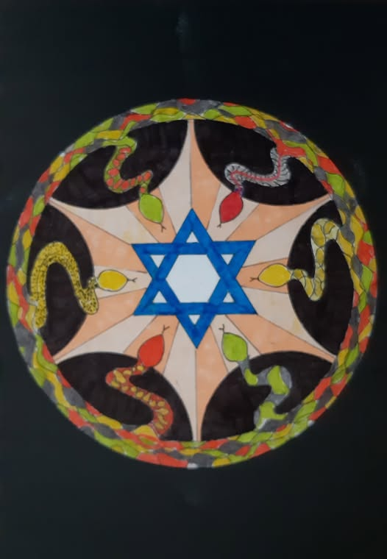

6.
Vergeet hen niet, nooit

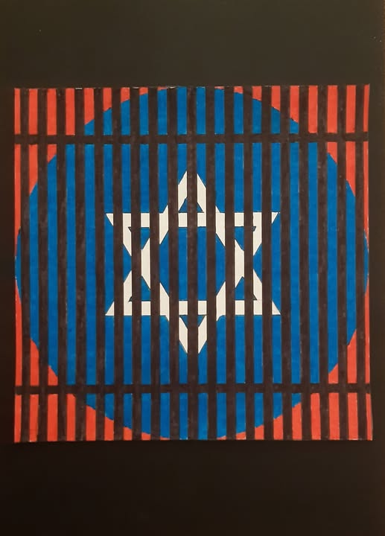

5.
Israel, de enige, vrije democratie in het door de Islam gedomineerd deel van de wereld. En blinde (haat) fanaten hier in het democratische Westen willen BDS (Boycott ,Divestment and Sanctions). Dat is voor mij zonder twijfel antisemitisch gemotiveerd.

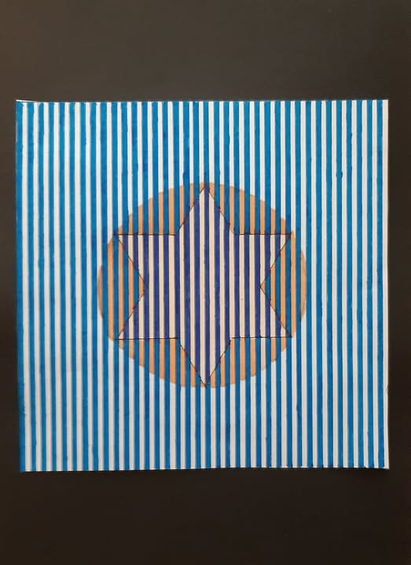

4.
Van alle kanten belaagd.....

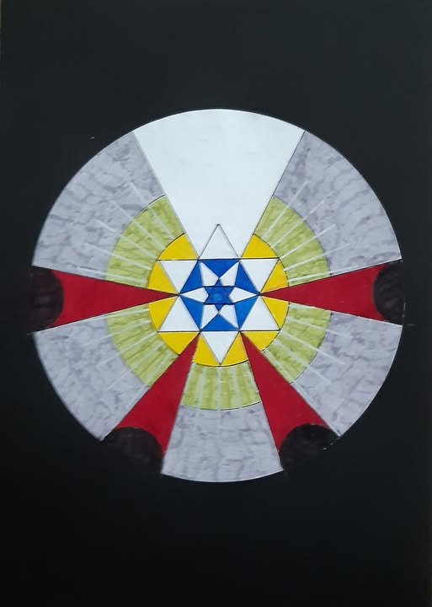

3.
7 oktober is altijd weer nu

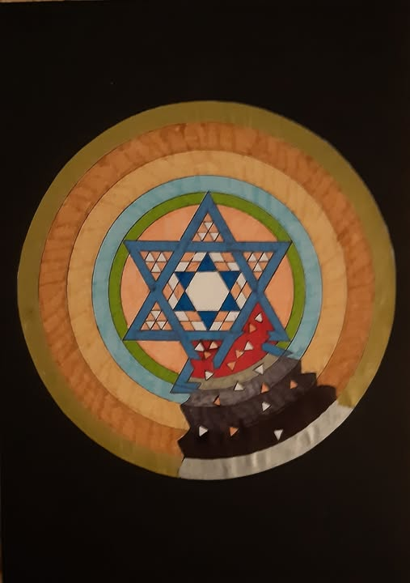

2.
Vergeet ze en het niet

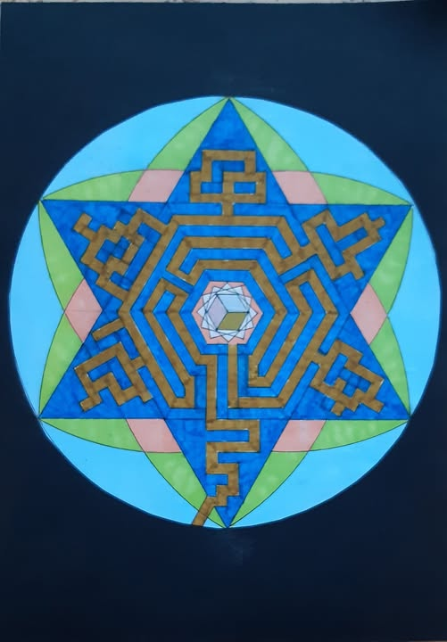

1.
Elke dag sindsdien word ik herinnerd aan het onmenselijke, moordend gebeuren.
Inmiddels tekende ik bijna 100 Davidsterren om afschuw voor deze pogrom, door zovelen goedgepraat, uit te drukken. Zo af en toe zal ik een tekening op Facebook plaatsen. Opdat we niet vergeten. Vandaag de eerste tekening

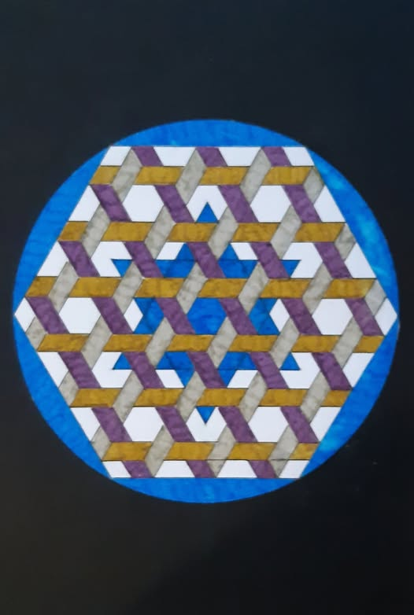

Begin maart 2025 (aanvang)

